Revisión bibliográfica

Complicaciones de yesos y férulas
Inmovilizaciones · Inmovilizaciones principios · Nivel R1-R4
Actualizado: 2026-10-08
Verificación independiente: Verificador independiente: Claude Opus 5.5 (editor médico + revisión de derechos de autor), distinto del escritor (Claude Sonnet 5.5) · 2026-10-08 · 312 cifras revisadas

Aviso educativo. Material educativo para profesionales y estudiantes de medicina. No reemplaza el juicio clínico, las guías institucionales ni la supervisión del tutor.

Biblioteca de Traumatología y Ortopedia · t.cescac.com. Texto original; las fuentes se citan con su DOI.

Contenido
1. En 30 segundos
2. Pilares
3. No olvidar
4. Definición: qué complica un yeso y a quién
5. Epidemiología: cuánto pasa y por qué las cifras no coinciden
6. Mecanismo: por qué un yeso hace daño
7. Anatomía: dónde aprieta un yeso
8. Biomecánica: presión, complianza y qué cuesta abrir
9. Clasificación didáctica: por momento de aparición
10. Diagnóstico: el dolor bajo el yeso
11. Examen físico: qué se mira y qué se mide
12. Imágenes: medir si el yeso sostiene la reducción
13. Algoritmo: dolor bajo el yeso o la férula
14. Tratamiento: prevenir y resolver cada complicación
15. Técnica: colocar, abrir y retirar un yeso sin hacer daño
16. Instrucciones al alta: qué se le dice al paciente
17. Complicaciones: factores de riesgo y prevención
18. Pronóstico: cómo suelen evolucionar
19. Poblaciones especiales
20. Aspectos medicolegales
21. Rehabilitación: rigidez, atrofia y vuelta a la función
22. Perlas y trampas
23. Preguntas de autoevaluación
24. Lectura recomendada
25. Palabras clave
26. Para recordar
27. Caso de staff
28. Referencias completas

En 30 segundos
- Un yeso protege la fractura pero también encierra el miembro: de ahí salen el síndrome compartimental, las lesiones de piel, las quemaduras, la infección, la trombosis, el CRPS, la rigidez y la pérdida de reducción, y el riesgo es mayor cuando el yeso lo coloca personal con menos experiencia [r1].
- Dolor que crece, que pide más analgesia o que aparece al estirar de forma pasiva: se libera todo hasta ver la piel, se eleva el miembro y se reevalúa dentro de los 30 minutos siguientes [r2]; en el niño pequeño la señal temprana son la ansiedad, la agitación y la necesidad de más analgésico [r3].
- Abrir solo la capa dura no basta. En voluntarios, tres cortes (bivalvar, separar y cortar el algodón) redujeron la presión cutánea 99,9 % antes del vendaje elástico, pero solo 77,2 % una vez puesto el vendaje [r4].
- La trombosis bajo yeso de pierna no tiene respuesta única: el metaanálisis Cochrane halló menos TVP con HBPM (OR 0,45) [r5], pero el ensayo POT-CAST no halló menos TEV sintomática (1,4 % frente a 1,8 %) [r6]. Se decide por el riesgo de cada paciente.
- Un yeso mal moldeado deja que la fractura se mueva: en niños con índice de yeso de 0,81 o más el redesplazamiento fue de 26 %, contra 5,58 % con 0,8 o menos [r7].
- Las molestias tempranas atribuidas al yeso también anticiparon el CRPS tras una fractura de muñeca (RR 5,35) [r8]: no se silencia, se investiga.

Pilares
Ideas que no se negocian.
1. El dolor bajo un yeso es un síntoma que se investiga y no se tapa con analgésicos: el dolor no controlado obliga a mirar [r9], y en niños con síndrome compartimental la necesidad creciente de analgésico, sumada a otros signos, fue un indicador más sensible que las 5 P clásicas [r10].
2. Aliviar la presión es abrir todo hasta la piel y no devolverla con un vendaje apretado: en perros, cortar y separar el yeso bajó la presión 65 % de media y cortar además el algodón restó otro 10 a 20 % [r11].
3. Muchas quemaduras y llagas dependen de la técnica: agua a menos de 24 °C y sin almohada mientras fragua [r12], acolchado extra y sin arrugas en los puntos de apoyo [r13].
4. La tromboprofilaxis bajo yeso se decide por el riesgo de cada paciente y no por reflejo, porque los ensayos y las guías no coinciden [r14][r15][r6].
5. El riesgo no termina al retirar el yeso: la atrofia empieza pronto (en varones jóvenes sanos, el área transversal del cuádriceps bajó 3,5 % tras 5 días de yeso) [r16] y el CRPS suele aparecer en las semanas siguientes al retiro [r17].

No olvidar
- No esperar la parálisis ni la ausencia de pulso: en 33 niños con síndrome compartimental las clásicas 5 P fueron poco fiables [r10].
- Documentar la hora del examen, el estado neurovascular, el nivel de dolor y la dosis y el ritmo de los analgésicos, sobre todo opiáceos [r2].
- Un niño sedado tras una reducción no avisa si se está quemando con la sierra [r18].
- Ante la sospecha, retirar el yeso y mirar la piel: puede ser la clave para reconocer a tiempo una infección grave [r19].
- Volver a medir el índice de tres puntos (TPI) al final de la primera semana, cuando cede el edema [r20].
- Mover los dedos del pie no previene la trombosis bajo yeso [r21].

Definición: qué complica un yeso y a quién
Qué abarca este tema. Un yeso o una férula inmoviliza para proteger la fractura, pero también encierra el miembro en un tubo rígido. De ese encierro nacen casi todos los problemas: presión, calor, fricción, estasis venosa y falta de movimiento (explicación didáctica del autor). Una revisión de referencia agrupa los riesgos en rigidez, úlceras por presión y síndrome compartimental, y advierte que son mayores cuando el yeso lo coloca personal con menos experiencia [r1]. Aquí se ordenan ocho: el síndrome compartimental, las lesiones de piel y las úlceras, las quemaduras (por fraguado y por sierra), la infección, la rigidez y la atrofia, la trombosis venosa, el síndrome de dolor regional complejo (CRPS) y la pérdida de reducción.
Yeso y férula no son lo mismo. El yeso rodea el miembro; la férula lo cubre en parte y deja un margen para el edema (práctica habitual / opinión experta). Esa diferencia pesa en la decisión inicial: en un estudio de laboratorio las férulas prefabricadas de fibra de vidrio parecieron más seguras que los yesos circulares en cuanto a calor [r32].
Quién arriesga más. Según esa misma revisión, el riesgo alto se concentra en cinco perfiles: el niño muy pequeño, el paciente con retraso del desarrollo, el espástico, el que está bajo anestesia y el politraumatizado obnubilado o en coma [r1]. Tienen algo en común: no pueden avisar, o no se les cree a tiempo.
Lo que este tema no cubre. El síndrome compartimental agudo tiene su propio capítulo («Síndrome compartimental agudo»); aquí solo se trata lo que el yeso aporta. El síndrome compartimental crónico por esfuerzo queda fuera, igual que en la guía británica [r2]. Los materiales, el almohadillado y el moldeado se desarrollan en «Principios de yesos y férulas».
Referencias de este bloque
[r1] Halanski M, Noonan KJ. Cast and splint immobilization: complications. J Am Acad Orthop Surg. 2008;16(1):30-40. (revision · acceso resumen) https://doi.org/10.5435/00124635-200801000-00005
[r2] British Orthopaedic Association. BOASt: Diagnosis and Management of Compartment Syndrome of the Extremities. Londres: BOA; publicada en julio de 2014, actualizada en julio de 2025. (guia · acceso abierto) https://www.boa.ac.uk/resource/boast-10-pdf.html
[r32] Hutchinson MJ, Hutchinson MR. Factors contributing to the temperature beneath plaster or fiberglass cast material. J Orthop Surg Res. 2008;3:10. [estudio de laboratorio] (serie · acceso resumen) https://doi.org/10.1186/1749-799X-3-10

Epidemiología: cuánto pasa y por qué las cifras no coinciden
La cifra depende de cómo se define y se busca. Cada complicación tiene su propio denominador (por yeso aplicado, por paciente, por años-persona) y los estudios no usan los mismos criterios. Por eso la tabla enumera el denominador junto a cada dato.
Piel y presión. En un hospital pediátrico, la tasa de eventos cutáneos fue de 8,9 por 1000 yesos aplicados [r33]. En pacientes hospitalizados con yeso de pierna, 17,6 % (38 de 216) desarrolló una úlcera de talón, casi todas de grado 1 y solo 6 de 216 de grado II o mayor [r34].
Sierra. En un año se retiraron 3875 yesos y 28 pacientes (0,72 %) tuvieron abrasiones o quemaduras [r35]. Entre residentes, antes de entrenarlos con simulación, la tasa era de unas 4,3 lesiones por 100 yesos cortados [r36].
Trombosis. Sin profilaxis, la incidencia de TVP osciló entre 4,3 % y 40 % en lesiones inmovilizadas al menos una semana [r5], mientras que la TEV sintomática a los 3 meses fue de 1,8 % en el grupo control de POT-CAST [r6]. El primer gráfico los pone juntos: las cifras más altas vienen de estudios que buscaron con ecografía a todos y la más baja, de uno que esperó los síntomas. Son poblaciones y duraciones distintas, así que no se comparan de forma directa (lectura del autor de este capítulo).
CRPS. Va de 0,3 % tras fractura de pie y tobillo con criterios de Budapest [r31] a 32,2 % tras fractura de radio distal con yeso [r17]. Los dos estudios poblacionales difieren más de 4 veces: 5,46 [r37] y 26,2 casos por 100 000 personas-año [r38].
Síndrome compartimental. No hubo ningún caso en dos ensayos pediátricos (100 y 60 niños) [r39][r40], ni en un ensayo de 420 adultos [r41], ni en una serie de 30 adultos [r42]. Eso no demuestra que no ocurra: es un evento raro y esos estudios no tienen el tamaño para medirlo (interpretación del autor de este capítulo).
Tabla 1. Complicaciones del yeso: dato, denominador y diseño [r33] [r34] [r35] [r36] [r5] [r6] [r31] [r17] [r7] [r43] [r44] [r41]
Complicación | Dato | Población y diseño
Lesión de piel por yeso | 8,9 por 1000 yesos aplicados [r33] | Niños; mejora de calidad, serie temporal prospectiva
Úlcera de talón | 17,6 % (38 de 216) [r34] | Pacientes hospitalizados con yeso de pierna (ortopedia y oncología); cohorte
Lesión por sierra | 0,72 % (28 de 3875 yesos) [r35]; unas 4,3 por 100 yesos cortados por residentes antes de entrenarlos [r36] | Clínica de yesos durante un año; residentes, estudio antes-después
TVP sin profilaxis | De 4,3 % a 40 % [r5] | Adultos con lesión del miembro inferior inmovilizada al menos una semana; metaanálisis de ECA
TEV sintomática a los 3 meses | 1,8 % (13 de 716) en el grupo sin profilaxis [r6] | 1519 pacientes con yeso de pierna aleatorizados; ECA pragmático
CRPS tras fractura | 0,3 % en pie y tobillo [r31]; 32,2 % en radio distal [r17] | 306 y 90 pacientes; cohortes prospectivas con criterios distintos
Pérdida de reducción | De 10,6 % a 24 % en niños [r7][r43][r44]; 47 % a 49 % en adultos con radio distal [r41] | Cohortes y un ECA; definiciones de redesplazamiento distintas

Figura 1. Trombosis bajo yeso: lo que se encuentra depende de cómo se busca [r6] [r45] [r21]
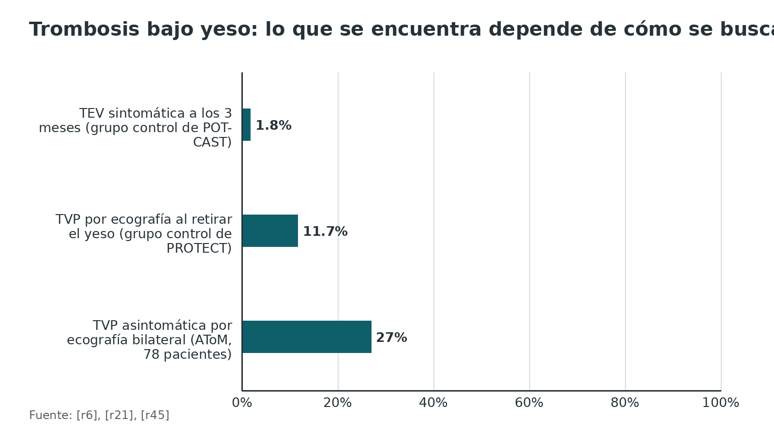
Figura 2. CRPS tras fractura según el estudio [r31] [r46] [r17]
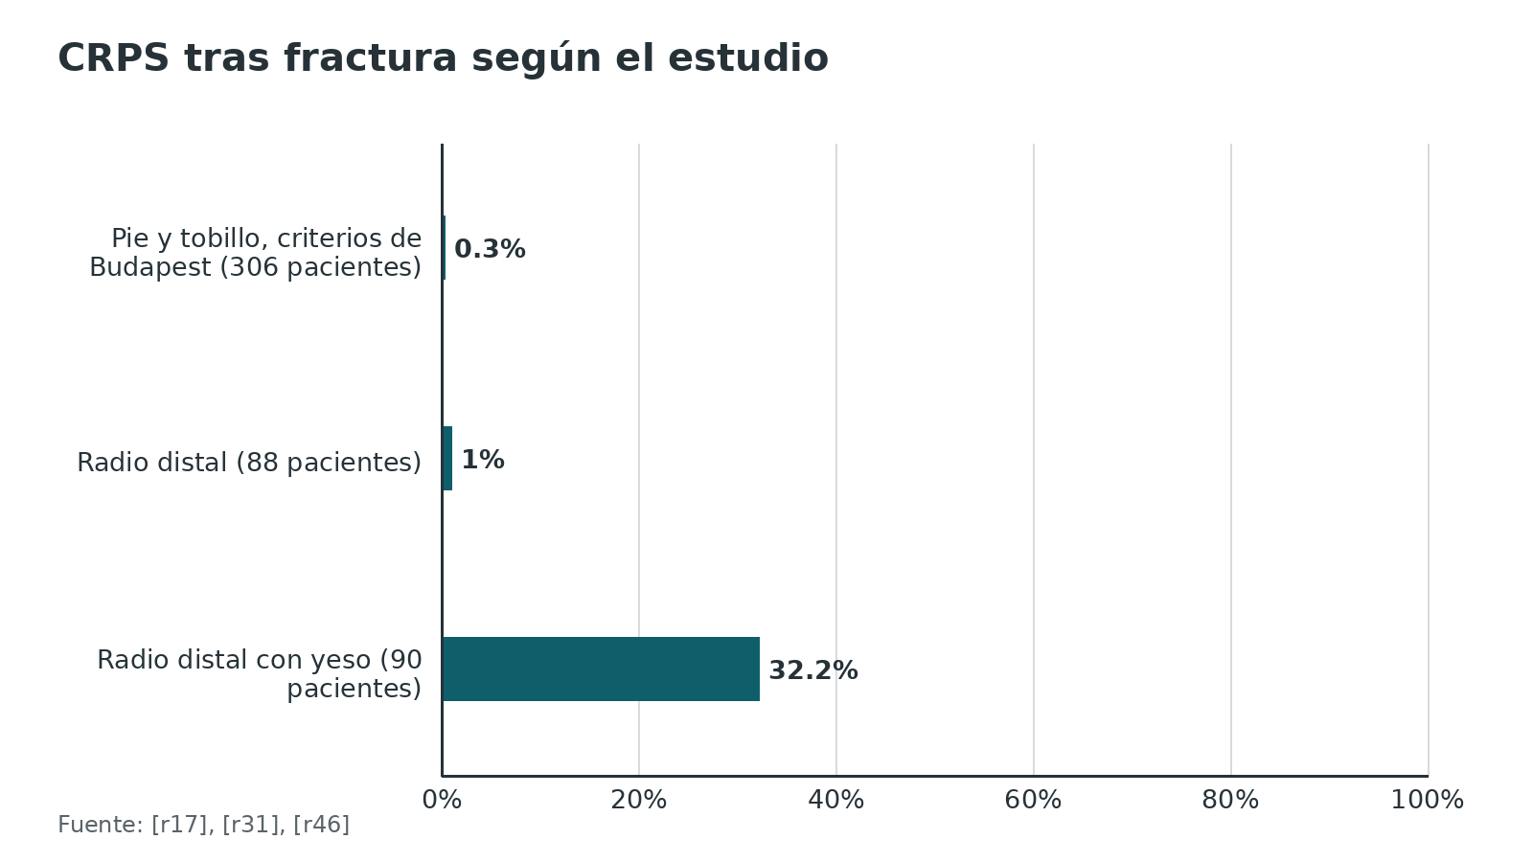
Referencias de este bloque
[r5] Zee AA, van Lieshout K, van der Heide M, Janssen L, Janzing HM. Low molecular weight heparin for prevention of venous thromboembolism in patients with lower-limb immobilization. Cochrane Database Syst Rev. 2017;8(8):CD006681. (RS-MA · acceso resumen) https://doi.org/10.1002/14651858.CD006681.pub4
[r6] van Adrichem RA, Nemeth B, Algra A, le Cessie S, Rosendaal FR, Schipper IB, et al. Thromboprophylaxis after Knee Arthroscopy and Lower-Leg Casting. N Engl J Med. 2017;376(6):515-525. (ECA · acceso resumen) https://doi.org/10.1056/NEJMoa1613303
[r7] Kamat AS, Pierse N, Devane P, Mutimer J, Horne G. Redefining the cast index: the optimum technique to reduce redisplacement in pediatric distal forearm fractures. J Pediatr Orthop. 2012;32(8):787-91. (cohorte · acceso resumen) https://doi.org/10.1097/BPO.0b013e318272474d
[r17] Jellad A, Salah S, Ben Salah Frih Z. Complex regional pain syndrome type I: incidence and risk factors in patients with fracture of the distal radius. Arch Phys Med Rehabil. 2014;95(3):487-92. (cohorte · acceso resumen) https://doi.org/10.1016/j.apmr.2013.09.012
[r21] Hickey BA, Cleves A, Alikhan R, Pugh N, Nokes L, Perera A. The effect of active toe movement (AToM) on calf pump function and deep vein thrombosis in patients with acute foot and ankle trauma treated with cast - A prospective randomized study. Foot Ankle Surg. 2017;23(3):183-188. (ECA · acceso resumen) https://doi.org/10.1016/j.fas.2016.04.007
[r31] Bullen M, Lang C, Tran P. Incidence of Complex Regional Pain Syndrome I Following Foot and Ankle Fractures Using the Budapest Criteria. Pain Med. 2016;17(12):2353-2359. (cohorte · acceso resumen) https://doi.org/10.1093/pm/pnw055
[r33] Difazio RL, Harris M, Feldman L, Mahan ST. Reducing the Incidence of Cast-related Skin Complications in Children Treated With Cast Immobilization. J Pediatr Orthop. 2017;37(8):526-531. (cohorte · acceso resumen) https://doi.org/10.1097/BPO.0000000000000713
[r34] Forni C, Zoli M, Loro L, Tremosini M, Mini S, Pirini V, et al. [Cohort study of the incidence of heel pressure sores in patients with leg casts at the Rizzoli Orthopedic Hospital and of the associated risk factors]. Assist Inferm Ric. 2009;28(3):125-30. (cohorte · acceso resumen) https://pubmed.ncbi.nlm.nih.gov/20050498/
[r35] Ansari MZ, Swarup S, Ghani R, Tovey P. Oscillating saw injuries during removal of plaster. Eur J Emerg Med. 1998;5(1):37-9. (serie · acceso resumen) https://pubmed.ncbi.nlm.nih.gov/10406417/
[r36] Bae DS, Lynch H, Jamieson K, Yu-Moe CW, Roussin C. Improved Safety and Cost Savings from Reductions in Cast-Saw Burns After Simulation-Based Education for Orthopaedic Surgery Residents. J Bone Joint Surg Am. 2017;99(17):e94. (cohorte · acceso resumen) https://doi.org/10.2106/JBJS.17.00199
[r37] Sandroni P, Benrud-Larson LM, McClelland RL, Low PA. Complex regional pain syndrome type I: incidence and prevalence in Olmsted county, a population-based study. Pain. 2003;103(1-2):199-207. (cohorte · acceso resumen) https://doi.org/10.1016/s0304-3959(03)00065-4
[r38] de Mos M, de Bruijn AG, Huygen FJ, Dieleman JP, Stricker BH, Sturkenboom MC. The incidence of complex regional pain syndrome: a population-based study. Pain. 2007;129(1-2):12-20. (cohorte · acceso resumen) https://doi.org/10.1016/j.pain.2006.09.008
[r39] Schulte D, Habernig S, Zuzak T, Staubli G, Altermatt S, Horst M, et al. Forearm fractures in children: split opinions about splitting the cast. Eur J Pediatr Surg. 2014;24(2):163-7. (ECA · acceso resumen) https://doi.org/10.1055/s-0033-1341412
[r40] Baldwin PC, Han E, Parrino A, Solomito MJ, Lee MC. Valve or No Valve: A Prospective Randomized Controlled Trial of Casting Options for Pediatric Forearm Fractures. Orthopedics. 2017;40(5):e849-e854. (ECA · acceso resumen) https://doi.org/10.3928/01477447-20170719-02
[r41] Barvelink B, Reijman M, Smidt S, Miranda Afonso P, Verhaar JAN, Colaris JW, et al. Redisplacement of reduced distal radius fractures in adults: does the type of casting play a role? The CAST study, a multicentre cluster randomized controlled trial. Bone Joint J. 2024;106-B(7):696-704. (ECA · acceso resumen) https://doi.org/10.1302/0301-620X.106B7.BJJ-2024-0014.R1
[r42] Jorgensen A, Kahan J, Moran J, Halim A. Assessment of complications associated with casting of acute distal radius fractures in adults. Am J Emerg Med. 2022;56:124-126. (serie · acceso resumen) https://doi.org/10.1016/j.ajem.2022.03.017
[r43] McQuinn AG, Jaarsma RL. Risk factors for redisplacement of pediatric distal forearm and distal radius fractures. J Pediatr Orthop. 2012;32(7):687-92. (cohorte · acceso resumen) https://doi.org/10.1097/BPO.0b013e31824b7525
[r44] Iltar S, Alemdaroğlu KB, Say F, Aydoğan NH. The value of the three-point index in predicting redisplacement of diaphyseal fractures of the forearm in children. Bone Joint J. 2013;95-B(4):563-7. (cohorte · acceso resumen) https://doi.org/10.1302/0301-620X.95B4.31143
[r45] Bruntink MM, Groutars YME, Schipper IB, Breederveld RS, Tuinebreijer WE, Derksen RJ. Nadroparin or fondaparinux versus no thromboprophylaxis in patients immobilised in a below-knee plaster cast (PROTECT): A randomised controlled trial. Injury. 2017;48(4):936-940. (ECA · acceso resumen) https://doi.org/10.1016/j.injury.2017.02.018
[r46] Dijkstra PU, Groothoff JW, ten Duis HJ, Geertzen JH. Incidence of complex regional pain syndrome type I after fractures of the distal radius. Eur J Pain. 2003;7(5):457-62. (cohorte · acceso resumen) https://doi.org/10.1016/s1090-3801(03)00015-6

Mecanismo: por qué un yeso hace daño
Presión: el edema choca con un tubo. Tras una fractura o una reducción el miembro se hincha, y dentro de un yeso circular esa inflamación no tiene adónde ir. En perros, el yeso acolchado limitó la expansión del volumen del compartimento en cerca de 40 % [r11]. En antebrazos de cadáver, con yeso de fibra de vidrio cabían solo 19 mL antes de llegar a 50 mmHg, frente a 77 mL sin vendaje [r47]. En la piel, un estudio de talones usó como umbral 32 mmHg, la presión de colapso capilar arteriolar dérmico [r13]. Y un solo punto basta: el acolchado arrugado detrás del talón multiplicó cerca de 3 veces la presión de contacto [r13].
Calor: el fraguado libera energía. La temperatura bajo el yeso depende del material, del grosor y del agua de inmersión [r32]. Con agua a menos de 24 °C no se alcanzaron temperaturas capaces de quemar, y con agua a 50 °C y 24 capas de escayola sí [r12]. Moldear con presión también calienta: la combinación de escayola y fibra llegó a 47,9 °C [r48]. No todos los estudios coinciden: en un voluntario con agua a 30 °C y 40 °C la temperatura máxima fue de 39,5 °C y los autores concluyen que quemarse es improbable en condiciones clínicas habituales [r49]. Lectura del autor de este capítulo: el riesgo vive en las condiciones extremas (agua tibia o caliente, yeso grueso, almohada, sobreenvolver), no en el yeso común bien hecho.
Sierra: fricción y calor de una hoja que vibra. En cadáveres, la temperatura de la piel subió 5,0 °C con mala técnica y 7,4 °C con fibra de vidrio, y bajó 8,0 °C con 4 capas de acolchado frente a 2 [r23]. Otros factores de riesgo térmico son la hoja roma, cortar en una concavidad, el equipo sin aspiración y el yeso muy grueso [r50]. Un niño sedado tras una reducción no puede avisar [r18].
Estasis: la trombosis. La inmovilización del miembro inferior es un factor de riesgo de TEV [r5]. En una revisión que reunió 15 estudios de factores de riesgo, solo la edad y el tipo de lesión se asociaron de forma consistente [r51].
CRPS: el mecanismo no se aborda aquí. Sin dato verificable en las fuentes abiertas de este capítulo sobre su fisiopatología. Lo documentado es el momento y un predictor: aparece de media 21,7 días después de retirar el yeso [r17] y las molestias tempranas atribuidas al yeso se asociaron con un RR de 5,35 [r8].
Pérdida de reducción: no solo el yeso. Un molde deficiente se asocia con llagas y con pérdida de reducción [r9], y el valor predictivo del TPI mejora cuando cede el edema [r20]. Pero también pesan la fractura y la reducción: un desplazamiento inicial mayor de 50 % (OR 5,4) y no lograr una reducción anatómica (OR 3,9) fueron factores de riesgo en una serie de niños [r43].
Rigidez y atrofia: desuso. Inmovilizar protege la fractura, pero aumenta el riesgo de debilidad, rigidez y dolor residual en el tobillo [r52]. La pérdida de músculo empieza pronto: en varones jóvenes sanos, el área transversal del cuádriceps cayó 3,5 % en 5 días de yeso [r16].
Referencias de este bloque
[r5] Zee AA, van Lieshout K, van der Heide M, Janssen L, Janzing HM. Low molecular weight heparin for prevention of venous thromboembolism in patients with lower-limb immobilization. Cochrane Database Syst Rev. 2017;8(8):CD006681. (RS-MA · acceso resumen) https://doi.org/10.1002/14651858.CD006681.pub4
[r8] Zollinger PE, Tuinebreijer WE, Breederveld RS, Kreis RW. Can vitamin C prevent complex regional pain syndrome in patients with wrist fractures? A randomized, controlled, multicenter dose-response study. J Bone Joint Surg Am. 2007;89(7):1424-31. (ECA · acceso resumen) https://doi.org/10.2106/JBJS.F.01147
[r9] McGraw-Heinrich JA, Wall JC, Rosenfeld SB. Common Cast Complications. J Pediatr Soc North Am. 2025;12:100244. (revision · acceso resumen) https://doi.org/10.1016/j.jposna.2025.100244
[r11] Garfin SR, Mubarak SJ, Evans KL, Hargens AR, Akeson WH. Quantification of intracompartmental pressure and volume under plaster casts. J Bone Joint Surg Am. 1981;63(3):449-53. [estudio experimental en perros] (serie · acceso resumen) https://pubmed.ncbi.nlm.nih.gov/7204445/
[r12] Halanski MA, Halanski AD, Oza A, Vanderby R, Munoz A, Noonan KJ. Thermal injury with contemporary cast-application techniques and methods to circumvent morbidity. J Bone Joint Surg Am. 2007;89(11):2369-77. [estudio en modelos de miembro] (serie · acceso resumen) https://doi.org/10.2106/JBJS.F.01208
[r13] Nakken ER, Walley KC, Janney CA, Gong DC, Patel VD, Walton DM, et al. Can Simple Changes in Splinting Technique Reduce Posterior Heel Contact Pressure? Clin Orthop Relat Res. 2025;483(12):2218-2226. [estudio biomecánico en voluntarios] (serie · acceso resumen) https://doi.org/10.1097/CORR.0000000000003662
[r16] Wall BT, Dirks ML, Snijders T, Senden JM, Dolmans J, van Loon LJ. Substantial skeletal muscle loss occurs during only 5 days of disuse. Acta Physiol (Oxf). 2014;210(3):600-11. [estudio en voluntarios sanos] (serie · acceso resumen) https://doi.org/10.1111/apha.12190
[r17] Jellad A, Salah S, Ben Salah Frih Z. Complex regional pain syndrome type I: incidence and risk factors in patients with fracture of the distal radius. Arch Phys Med Rehabil. 2014;95(3):487-92. (cohorte · acceso resumen) https://doi.org/10.1016/j.apmr.2013.09.012
[r18] Donnelley CA, Reuter A, Donnelley JE, Noback PC, Tommasini S, Luo X. Thermal Risk During Bivalving of Fiberglass Casts Following Orthopaedic Reduction: A Comparative Analysis of 2 Commercially Available Cast Padding Products. J Pediatr Orthop. 2026;46(10):e997-e1003. [modelo experimental] (serie · acceso resumen) https://doi.org/10.1097/BPO.0000000000003442
[r20] Subaşi İÖ, Alemdaroğlu KB, Arican G, Iltar S, Şibar K, Özmeriç A. Cast revision is effective for critical three-point index values in paediatric forearm fractures: a prospective study. J Pediatr Orthop B. 2022;31(5):457-464. [estudio prospectivo con grupos de comparación] (cohorte · acceso resumen) https://doi.org/10.1097/BPB.0000000000000960
[r23] Shuler FD, Grisafi FN. Cast-saw burns: evaluation of skin, cast, and blade temperatures generated during cast removal. J Bone Joint Surg Am. 2008;90(12):2626-30. [estudio en cadáveres] (serie · acceso resumen) https://doi.org/10.2106/JBJS.H.00119
[r32] Hutchinson MJ, Hutchinson MR. Factors contributing to the temperature beneath plaster or fiberglass cast material. J Orthop Surg Res. 2008;3:10. [estudio de laboratorio] (serie · acceso resumen) https://doi.org/10.1186/1749-799X-3-10
[r43] McQuinn AG, Jaarsma RL. Risk factors for redisplacement of pediatric distal forearm and distal radius fractures. J Pediatr Orthop. 2012;32(7):687-92. (cohorte · acceso resumen) https://doi.org/10.1097/BPO.0b013e31824b7525
[r47] Capo JT, Renard RL, Moulton MJ, Schneider DJ, Danna NR, Beutel BG, et al. How is forearm compliance affected by various circumferential dressings? Clin Orthop Relat Res. 2014;472(10):3228-34. [estudio experimental en cadáver] (serie · acceso resumen) https://doi.org/10.1007/s11999-014-3747-y
[r48] Deignan BJ, Iaquinto JM, Eskildsen SM, Woodcock CA, Owen JR, Wayne JS, et al. Effect of pressure applied during casting on temperatures beneath casts. J Pediatr Orthop. 2011;31(7):791-7. [modelo experimental] (serie · acceso resumen) https://doi.org/10.1097/BPO.0b013e31822d3897
[r49] Ahmed SS, Carmichael KD. Plaster and synthetic cast temperatures in a clinical setting: an in vivo study. Orthopedics. 2011;34(2):99. [estudio en un voluntario] (serie · acceso resumen) https://doi.org/10.3928/01477447-20101221-11
[r50] Halanski MA. How to Avoid Cast Saw Complications. J Pediatr Orthop. 2016;36 Suppl 1:S1-5. (revision · acceso resumen) https://doi.org/10.1097/BPO.0000000000000756
[r51] Pandor A, Horner D, Davis S, Goodacre S, Stevens JW, Clowes M, et al. Different strategies for pharmacological thromboprophylaxis for lower-limb immobilisation after injury: systematic review and economic evaluation. Health Technol Assess. 2019;23(63):1-190. (RS-MA · acceso resumen) https://doi.org/10.3310/hta23630
[r52] Lewis SR, Pritchard MW, Parker R, Searle HKC, Beckenkamp PR, Keene DJ, et al. Rehabilitation for ankle fractures in adults. Cochrane Database Syst Rev. 2024;9(9):CD005595. (RS-MA · acceso resumen) https://doi.org/10.1002/14651858.CD005595.pub4

Anatomía: dónde aprieta un yeso
El yeso no presiona por igual. Carga sobre los lugares donde el hueso está cerca de la piel y donde pasa un nervio superficial (práctica habitual / opinión experta). El talón es el ejemplo mejor medido: apoyado, la presión de contacto superó 32 mmHg con cualquier acolchado [r13], y 17,6 % de una cohorte con yeso de pierna desarrolló una úlcera de talón [r34].
El antebrazo. Es la segunda localización más frecuente del síndrome compartimental de las extremidades [r47]. Sus compartimentos y las vías de descompresión se estudian en el capítulo del síndrome compartimental agudo.
Para qué sirve en la decisión. Saber dónde aprieta indica dónde poner más acolchado, qué borde recortar y dónde mirar primero cuando el paciente se queja.
Tabla 2. Puntos de presión frecuentes (práctica habitual / opinión experta) [r13]
Zona | Qué se comprime | Qué se vigila
Talón y tendón de Aquiles | Piel y grasa contra el apoyo | Úlcera por presión; con el talón apoyado la presión superó 32 mmHg [r13]
Maléolos y borde del pie | Piel fina sobre hueso | Enrojecimiento que no cede
Cabeza del peroné | Nervio peroneo común, superficial | Pie caído, adormecimiento del dorso del pie
Estiloides cubital | Piel fina sobre hueso | Roce, llaga
Olécranon y epicóndilos en yeso braquial | Piel y nervio cubital en el codo | Llaga, hormigueo en el borde cubital de la mano
Bordes proximal y distal del yeso | Piel contra el borde | Roce, grietas, objetos introducidos

Referencias de este bloque
[r13] Nakken ER, Walley KC, Janney CA, Gong DC, Patel VD, Walton DM, et al. Can Simple Changes in Splinting Technique Reduce Posterior Heel Contact Pressure? Clin Orthop Relat Res. 2025;483(12):2218-2226. [estudio biomecánico en voluntarios] (serie · acceso resumen) https://doi.org/10.1097/CORR.0000000000003662
[r34] Forni C, Zoli M, Loro L, Tremosini M, Mini S, Pirini V, et al. [Cohort study of the incidence of heel pressure sores in patients with leg casts at the Rizzoli Orthopedic Hospital and of the associated risk factors]. Assist Inferm Ric. 2009;28(3):125-30. (cohorte · acceso resumen) https://pubmed.ncbi.nlm.nih.gov/20050498/
[r47] Capo JT, Renard RL, Moulton MJ, Schneider DJ, Danna NR, Beutel BG, et al. How is forearm compliance affected by various circumferential dressings? Clin Orthop Relat Res. 2014;472(10):3228-34. [estudio experimental en cadáver] (serie · acceso resumen) https://doi.org/10.1007/s11999-014-3747-y

Biomecánica: presión, complianza y qué cuesta abrir
El yeso rígido casi no se deja expandir. La complianza es el volumen que admite el miembro por cada mmHg que sube la presión. En 7 antebrazos de cadáver, el yeso de fibra de vidrio tuvo una complianza de 0,38 mL/mmHg, frente a 1,75 con un vendaje elástico [r47]. Dicho de otro modo: con yeso de fibra cabían 19 mL antes de llegar a 50 mmHg y sin vendaje 77 mL [r47].
Cuánto baja la presión cada paso. Todo lo que sigue son estudios experimentales, no clínicos. En perros, cortar y separar el yeso bajó la presión 65 % de media y cortar el algodón sumó otro 10 a 20 % [r11]. En voluntarios sin fractura, con edema simulado bajo un yeso corto de fibra, solo bivalvar bajó la presión 70,8 %, bivalvar y separar 85,1 %, y sumar el corte del algodón 99,9 % (cada método se probó en un grupo distinto), pero al envolver con vendaje elástico esos valores cayeron a 55,9 %, 64,3 % y 77,2 % [r4]. En cadáveres, univalvar el yeso de fibra bajó 58 % la presión que partía de 50 mmHg [r47]. En bolsas con presión simulada, tras univalvar, un separador de 6 mm bajó la presión 78 % y 80 %, y con esa abertura pudo quedar por debajo de 30 mmHg según la presión de partida [r28].
El acolchado también cuenta, y los modelos discrepan. En voluntarios con yeso largo, el acolchado de algodón dio las presiones más bajas y el impermeable las más altas, incluso tras bivalvar [r29]. En un modelo de férula, en cambio, el algodón real dio 28 % más presión que el relleno sintético [r22]. Lectura del autor: no se resuelve la presión eligiendo acolchado, se resuelve abriendo hasta la piel.
El costo estructural. Abrir el yeso lo vuelve menos rígido: en un modelo, los yesos intactos fueron significativamente más rígidos que los abiertos por el borde dorsal, radial o volar [r53]. En el ensayo clínico con niños, el desplazamiento secundario no fue distinto con yeso abierto o cerrado (10 % frente a 8 %) [r39].
Tabla 3. Complianza del antebrazo con distintos vendajes (mL/mmHg) [r47]
Cobertura | Complianza (mL/mmHg)
Vendaje elástico ACE | 1,75 [r47]
Webril (algodón) | 1,54 [r47]
Vendaje Kling | 1,23 [r47]
Férula en pinza de azúcar | 1,05 [r47]
Yeso de fibra de vidrio | 0,38 [r47]

Tabla 4. Qué baja la presión (estudios experimentales) [r11] [r4] [r47] [r28] [r22]
Modelo | Maniobra | Efecto
26 perros | Cortar y separar el yeso; luego cortar el algodón | Presión 65 % menor de media; otro 10 a 20 % menos al cortar el algodón [r11]
Voluntarios sin fractura, yeso corto de fibra | Bivalvar; bivalvar y separar; además cortar el algodón (grupos aleatorizados), sin y con vendaje elástico | 70,8 %, 85,1 % y 99,9 % sin vendaje; 55,9 %, 64,3 % y 77,2 % con vendaje [r4]
Antebrazos de cadáver | Univalvar yeso de fibra | Presión 58 % menor desde 50 mmHg [r47]
Bolsas con presión baja o alta | Univalva más separador de 3 mm, de 6 mm, y cortar algodón y estoquinete | 52 % y 58 %; 78 % y 80 %; 91 % y 94 % [r28]
Tubo de PVC con bolsa | Bivalvar el yeso; abrir el algodón de una férula | Hasta 28 % y hasta 33 % menos [r22]

Figura 3. Reducción de la presión cutánea bajo yeso corto de fibra (voluntarios, edema simulado) [r4]
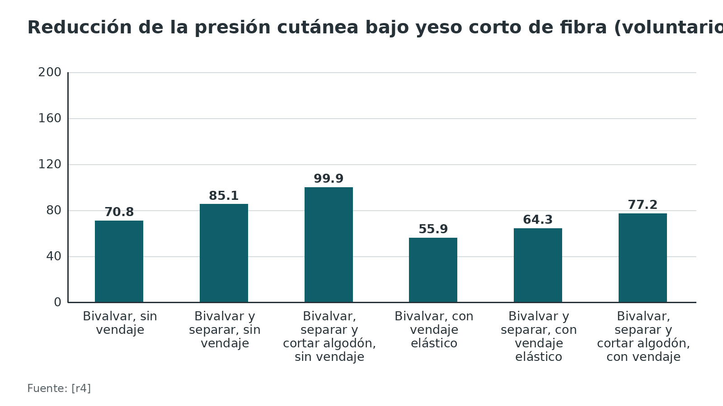
Figura 4. Volumen que admite el antebrazo de cadáver antes de llegar a 50 mmHg [r47]
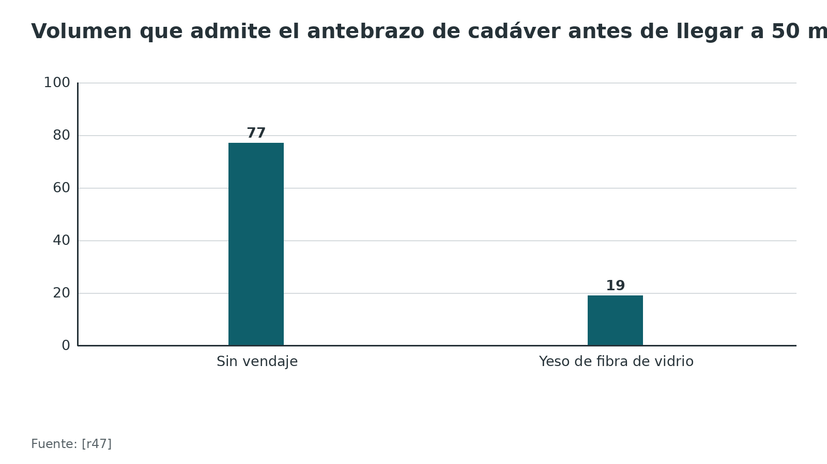
Referencias de este bloque
[r4] Zaino CJ, Patel MR, Arief MS, Pivec R. The effectiveness of bivalving, cast spreading, and webril cutting to reduce cast pressure in a fiberglass short arm cast. J Bone Joint Surg Am. 2015;97(5):374-80. [ECA en voluntarios sin fractura] (ECA · acceso resumen) https://doi.org/10.2106/JBJS.N.00579
[r11] Garfin SR, Mubarak SJ, Evans KL, Hargens AR, Akeson WH. Quantification of intracompartmental pressure and volume under plaster casts. J Bone Joint Surg Am. 1981;63(3):449-53. [estudio experimental en perros] (serie · acceso resumen) https://pubmed.ncbi.nlm.nih.gov/7204445/
[r22] Adapa N, Goyal KS. Impact of Casting and Splinting Manipulations on Below-Dressing Pressures: An Experimental Model. Hand (N Y). 2019;14(1):48-55. [modelo experimental] (serie · acceso resumen) https://doi.org/10.1177/1558944718799391
[r28] Kleis K, Schlechter JA, Doan JD, Farnsworth CL, Edmonds EW. Under Pressure: The Utility of Spacers in Univalved Fiberglass Casts. J Pediatr Orthop. 2019;39(6):302-305. [modelo experimental] (serie · acceso resumen) https://doi.org/10.1097/BPO.0000000000000961
[r29] Roberts A, Shaw KA, Boomsma SE, Cameron CD. Effect of Casting Material on the Cast Pressure After Sequential Cast Splitting. J Pediatr Orthop. 2017;37(1):74-77. [estudio en voluntarios] (serie · acceso resumen) https://doi.org/10.1097/BPO.0000000000000574
[r39] Schulte D, Habernig S, Zuzak T, Staubli G, Altermatt S, Horst M, et al. Forearm fractures in children: split opinions about splitting the cast. Eur J Pediatr Surg. 2014;24(2):163-7. (ECA · acceso resumen) https://doi.org/10.1055/s-0033-1341412
[r47] Capo JT, Renard RL, Moulton MJ, Schneider DJ, Danna NR, Beutel BG, et al. How is forearm compliance affected by various circumferential dressings? Clin Orthop Relat Res. 2014;472(10):3228-34. [estudio experimental en cadáver] (serie · acceso resumen) https://doi.org/10.1007/s11999-014-3747-y
[r53] Vokes J, Obudzinski S, Knapp E, O'Malley S, Awad H, O'Malley N. The Effects of Splitting an Above Elbow Cast: A biomechanical study. Injury. 2020;51(8):1759-1762. [estudio biomecánico] (serie · acceso resumen) https://doi.org/10.1016/j.injury.2020.05.027

Clasificación didáctica: por momento de aparición
Qué es esta clasificación. Es un esquema didáctico propio de este capítulo (práctica habitual / opinión experta), no una clasificación validada: ordena las complicaciones según el momento en que suelen aparecer, porque el momento orienta qué buscar. Las cifras de cada fila llevan su fuente.
Para qué sirve en la decisión. Ante un paciente con queja, el calendario descarta o prioriza: durante el fraguado se piensa en calor; las primeras horas y días, en presión y compartimental; la primera semana, en pérdida de reducción; las semanas de uso, en piel, infección y trombosis; al retirar, en la sierra; y después, en rigidez, atrofia y CRPS.
Gravedad. Las úlceras por presión se describen con los estadios de la escala NPUAP, la misma que usó el estudio de talones [r34].
Tabla 5. Complicaciones según el momento en que aparecen [r48] [r10] [r20] [r34] [r18] [r35] [r17]
Momento | Qué puede pasar | Cómo se delata | Dato
Mientras fragua | Quemadura térmica | Calor o dolor quemante referido; empeora con almohada, agua tibia y presión al moldear | 47,9 °C con presión al moldear escayola y fibra [r48]
Primeras horas y días tras la fractura o la reducción | Síndrome compartimental, lesión neurovascular | Dolor creciente, más analgesia, dolor al estirar de forma pasiva; en niños, ansiedad y agitación | Más de 90 % con función completa si se actúa temprano [r10]
Primera semana | Pérdida de reducción al ceder el edema | Radiografía de control y TPI a la semana | TPI a la semana: sensibilidad 77,8 %, especificidad 92,3 % [r20]
Semanas de uso | Úlcera de presión, infección, objetos extraños, TVP | Dolor localizado, olor, secreción, pantorrilla dolorosa | Úlcera de talón en 17,6 % de una cohorte [r34]
Al retirar | Abrasión o quemadura por sierra | Se detecta al retirar; el niño sedado no avisa [r18] | 0,72 % de 3875 yesos retirados [r35]
Tras retirar | Rigidez, atrofia, CRPS | Dolor y cambios de piel o temperatura desproporcionados al retirar | CRPS a 21,7 días del retiro de media [r17]

Referencias de este bloque
[r10] Bae DS, Kadiyala RK, Waters PM. Acute compartment syndrome in children: contemporary diagnosis, treatment, and outcome. J Pediatr Orthop. 2001;21(5):680-8. (serie · acceso resumen) https://pubmed.ncbi.nlm.nih.gov/11521042/
[r17] Jellad A, Salah S, Ben Salah Frih Z. Complex regional pain syndrome type I: incidence and risk factors in patients with fracture of the distal radius. Arch Phys Med Rehabil. 2014;95(3):487-92. (cohorte · acceso resumen) https://doi.org/10.1016/j.apmr.2013.09.012
[r18] Donnelley CA, Reuter A, Donnelley JE, Noback PC, Tommasini S, Luo X. Thermal Risk During Bivalving of Fiberglass Casts Following Orthopaedic Reduction: A Comparative Analysis of 2 Commercially Available Cast Padding Products. J Pediatr Orthop. 2026;46(10):e997-e1003. [modelo experimental] (serie · acceso resumen) https://doi.org/10.1097/BPO.0000000000003442
[r20] Subaşi İÖ, Alemdaroğlu KB, Arican G, Iltar S, Şibar K, Özmeriç A. Cast revision is effective for critical three-point index values in paediatric forearm fractures: a prospective study. J Pediatr Orthop B. 2022;31(5):457-464. [estudio prospectivo con grupos de comparación] (cohorte · acceso resumen) https://doi.org/10.1097/BPB.0000000000000960
[r34] Forni C, Zoli M, Loro L, Tremosini M, Mini S, Pirini V, et al. [Cohort study of the incidence of heel pressure sores in patients with leg casts at the Rizzoli Orthopedic Hospital and of the associated risk factors]. Assist Inferm Ric. 2009;28(3):125-30. (cohorte · acceso resumen) https://pubmed.ncbi.nlm.nih.gov/20050498/
[r35] Ansari MZ, Swarup S, Ghani R, Tovey P. Oscillating saw injuries during removal of plaster. Eur J Emerg Med. 1998;5(1):37-9. (serie · acceso resumen) https://pubmed.ncbi.nlm.nih.gov/10406417/
[r48] Deignan BJ, Iaquinto JM, Eskildsen SM, Woodcock CA, Owen JR, Wayne JS, et al. Effect of pressure applied during casting on temperatures beneath casts. J Pediatr Orthop. 2011;31(7):791-7. [modelo experimental] (serie · acceso resumen) https://doi.org/10.1097/BPO.0b013e31822d3897

Diagnóstico: el dolor bajo el yeso
La pregunta clave es qué clase de dolor es. El dolor no controlado bajo un yeso obliga a investigar [r9]. Pero no todo dolor es lo mismo, y cada tipo manda a un lugar distinto.
Dolor desproporcionado y creciente. Para la guía británica, lo que más orienta es un dolor mayor del que explica la lesión y que se dispara al mover de forma pasiva los músculos del compartimento afectado [r2]. En niños, las 5 P clásicas fueron poco fiables, y el aumento de la necesidad de analgésico, junto con otros signos, resultó un indicador más sensible [r10]; hoy se resume como las 3 A: ansiedad, agitación y necesidad de analgésico [r3]. Por eso no se espera la parálisis ni la ausencia de pulso.
Dolor fijo en un punto. Sugiere llaga por presión. En la cohorte de talones, tener síntomas tras la colocación del yeso fue el factor más fuerte (OR 7,86), y el enrojecimiento previo de la piel también pesó (OR 4,44) [r34].
No hay prueba de referencia. La guía estadounidense reconoce que no existen criterios diagnósticos estándar del síndrome compartimental agudo [r54]. Por eso el estándar británico exige evaluar cada hora a quien está en riesgo y documentar lo que se encontró, esté o no presente [r2]. Por consenso del grupo redactor, sin estudios que lo respalden, la guía advierte que la anestesia neuroaxial puede dificultar el diagnóstico clínico y pide, si se usa, examinar con frecuencia o monitorizar la presión [r54].
Quién no puede avisar. En el niño muy pequeño, el paciente espástico o con retraso del desarrollo, el anestesiado y el obnubilado, que son los grupos de alto riesgo de la revisión de referencia [r1], se inspecciona activamente, sin esperar la queja.
Tabla 6. Tipo de dolor, sospecha y primer movimiento [r2] [r3] [r34] [r19] [r55]
Tipo de dolor | Qué sospechar | Primer movimiento
Creciente, desproporcionado, pide más analgesia o duele al estirar de forma pasiva [r2] | Síndrome compartimental | Liberar todo hasta la piel, elevar y reevaluar dentro de 30 minutos [r2]
Niño inconsolable, agitado, con más analgesia [r3] | Síndrome compartimental pediátrico | Igual que arriba; no atribuirlo al miedo
Fijo en un punto, ardor, que aparece tras colocar el yeso | Llaga por presión; con síntomas tras la colocación el OR fue 7,86 [r34] | Retirar o abrir una ventana y mirar la piel
Calor o dolor quemante durante el fraguado o al cortar | Quemadura térmica o por sierra | Detener, retirar y examinar la piel
Olor, secreción, fiebre, mal estado general | Infección, a veces grave [r19] | Retirar el yeso y mirar; no esperar
Pantorrilla hinchada y dolorosa, disnea o dolor torácico (yeso de pierna) | TVP o embolia pulmonar | Estudio urgente (práctica habitual / opinión experta)
Dolor y cambios de piel o temperatura desproporcionados después de retirar | CRPS | Aplicar los criterios de Budapest [r55]

Referencias de este bloque
[r1] Halanski M, Noonan KJ. Cast and splint immobilization: complications. J Am Acad Orthop Surg. 2008;16(1):30-40. (revision · acceso resumen) https://doi.org/10.5435/00124635-200801000-00005
[r2] British Orthopaedic Association. BOASt: Diagnosis and Management of Compartment Syndrome of the Extremities. Londres: BOA; publicada en julio de 2014, actualizada en julio de 2025. (guia · acceso abierto) https://www.boa.ac.uk/resource/boast-10-pdf.html
[r3] Livingston KS, Glotzbecker MP, Shore BJ. Pediatric Acute Compartment Syndrome. J Am Acad Orthop Surg. 2017;25(5):358-364. (revision · acceso resumen) https://doi.org/10.5435/JAAOS-D-15-00655
[r9] McGraw-Heinrich JA, Wall JC, Rosenfeld SB. Common Cast Complications. J Pediatr Soc North Am. 2025;12:100244. (revision · acceso resumen) https://doi.org/10.1016/j.jposna.2025.100244
[r10] Bae DS, Kadiyala RK, Waters PM. Acute compartment syndrome in children: contemporary diagnosis, treatment, and outcome. J Pediatr Orthop. 2001;21(5):680-8. (serie · acceso resumen) https://pubmed.ncbi.nlm.nih.gov/11521042/
[r19] Delasobera BE, Place R, Howell J, Davis JE. Serious infectious complications related to extremity cast/splint placement in children. J Emerg Med. 2011;41(1):47-50. [dos casos y revisión] (serie · acceso resumen) https://doi.org/10.1016/j.jemermed.2010.05.031
[r34] Forni C, Zoli M, Loro L, Tremosini M, Mini S, Pirini V, et al. [Cohort study of the incidence of heel pressure sores in patients with leg casts at the Rizzoli Orthopedic Hospital and of the associated risk factors]. Assist Inferm Ric. 2009;28(3):125-30. (cohorte · acceso resumen) https://pubmed.ncbi.nlm.nih.gov/20050498/
[r54] American Academy of Orthopaedic Surgeons. Management of Acute Compartment Syndrome: Evidence-Based Clinical Practice Guideline. Rosemont (IL): AAOS; adoptada el 18 de noviembre de 2025 (actualización rápida de la guía de 2018). (guia · acceso abierto) https://www.aaos.org/globalassets/quality-and-practice-resources/acute-compartment-syndrome/2025-acs-rapid-update/acs-cpg-2025.pdf
[r55] Harden NR, Bruehl S, Perez RSGM, Birklein F, Marinus J, Maihofner C, et al. Validation of proposed diagnostic criteria (the "Budapest Criteria") for Complex Regional Pain Syndrome. Pain. 2010;150(2):268-274. [estudio de validación] (serie · acceso resumen) https://doi.org/10.1016/j.pain.2010.04.030

Examen físico: qué se mira y qué se mide
Qué se hace en cada revisión (práctica habitual / opinión experta). Exponer la piel todo lo posible, comparar con el lado sano, registrar el estado neurovascular, preguntar por el dolor y por la analgesia usada, y estirar de forma pasiva los músculos del compartimento sospechoso. La guía británica pide que en los pacientes en riesgo el examen se repita cada hora y que se anote el resultado, esté o no presente el signo [r2].
Sin dato verificable. No se encontró en las fuentes abiertas de este capítulo la sensibilidad ni la especificidad de la maniobra de estiramiento pasivo bajo yeso.
Lo que sí está medido: los criterios de CRPS. Cuando el dolor aparece después de retirar el yeso, el examen es una lista de síntomas y signos. Los criterios previos de la IASP tuvieron sensibilidad 1,00 y especificidad 0,41, los criterios clínicos de Budapest mantuvieron 0,99 y subieron la especificidad a 0,68, y los criterios de Budapest para investigación alcanzaron 0,79 de especificidad [r55]. Ojo con la población: ese estudio comparó 113 pacientes con CRPS I contra 47 con otro dolor neuropático, y no a pacientes recién retirados de un yeso [r55]. Lectura del autor: fuera de ese contexto, el rendimiento puede ser distinto.
Figura 5. Criterios diagnósticos de CRPS: sensibilidad y especificidad [r55]
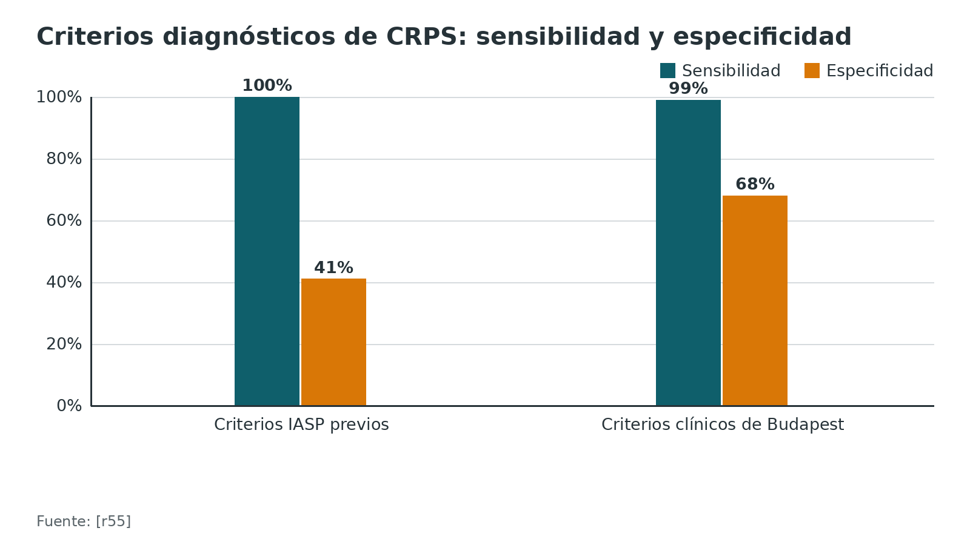
Referencias de este bloque
[r2] British Orthopaedic Association. BOASt: Diagnosis and Management of Compartment Syndrome of the Extremities. Londres: BOA; publicada en julio de 2014, actualizada en julio de 2025. (guia · acceso abierto) https://www.boa.ac.uk/resource/boast-10-pdf.html
[r55] Harden NR, Bruehl S, Perez RSGM, Birklein F, Marinus J, Maihofner C, et al. Validation of proposed diagnostic criteria (the "Budapest Criteria") for Complex Regional Pain Syndrome. Pain. 2010;150(2):268-274. [estudio de validación] (serie · acceso resumen) https://doi.org/10.1016/j.pain.2010.04.030

Imágenes: medir si el yeso sostiene la reducción
Qué se le pide a la radiografía aquí. No busca la llaga ni la trombosis: sirve para confirmar que la reducción sigue en su sitio y para medir si el molde del yeso fue bueno. Esa medida se puede corregir mientras todavía hay tiempo.
Índice de yeso. Es la razón entre el ancho sagital y el coronal, medidos en el borde interno del yeso a nivel de la fractura [r7]. En 1001 niños con fractura distal del antebrazo reducida bajo anestesia, 107 (10,6 %) se redesplazaron a las 2 semanas: el redesplazamiento fue de 5,58 % con un índice de 0,8 o menos y de 26 % con 0,81 o más, y el índice alto fue el único factor que difirió entre los grupos [r7]. En otra serie de 155 niños fue también el único índice que diferenció a los grupos: cumplía el corte 60 % de quienes no se redesplazaron contra 32 % de quienes sí [r43].
Índice de tres puntos (TPI). Es otro índice de calidad del yeso; la fórmula exacta no se verificó aquí en texto completo y se remite al artículo original [r44]. En 76 niños con fractura diafisaria del antebrazo, 18 (24 %) se redesplazaron en el yeso, y un TPI mayor de 0,8 fue el único factor de riesgo significativo, con sensibilidad de 84 % y especificidad de 97 % [r44].
Zona gris y reyesado. En 68 pacientes con TPI entre 0,6 y 0,8, el reyesado profiláctico produjo menos desplazamiento que seguir con el mismo yeso (p = 0,004) [r20]. Medido una semana después del yeso, el TPI tuvo sensibilidad de 77,8 % y especificidad de 92,3 % (VPP 70 %, VPN 94,7 %), y por eso los autores recomiendan volver a medirlo al final de la primera semana, cuando cede la inflamación [r20].
Lectura crítica. Los umbrales y su rendimiento salen de las mismas series que los propusieron; fuera de ellas es de esperar menos (lectura del autor de este capítulo). Además se estudiaron en niños. En adultos con radio distal reducido, el redesplazamiento fue de 47 % con férula de escayola y de 49 % con yeso circular, sin diferencia, y entre 32 % y 64 % de las fracturas bien reducidas se redesplazan en el yeso [r41].
Sin dato verificable. No se encontró en las fuentes abiertas de este capítulo la exactitud de la ecografía dúplex para detectar TVP bajo yeso; en PROTECT se hizo ecografía dúplex al retirar el yeso o antes si había sospecha [r45].
Tabla 7. Índices radiográficos del yeso y su rendimiento (niños) [r7] [r44] [r20]
Índice | Qué mide | Umbral y rendimiento
Índice de yeso | Razón del ancho sagital sobre el coronal por dentro del yeso, a nivel de la fractura [r7] | Redesplazamiento 5,58 % con 0,8 o menos y 26 % con 0,81 o más [r7]
TPI en fracturas diafisarias del antebrazo | Calidad del yeso (fórmula en el artículo original) [r44] | Mayor de 0,8: sensibilidad 84 %, especificidad 97 % [r44]
TPI medido a la semana | Igual, tras ceder el edema [r20] | Sensibilidad 77,8 %, especificidad 92,3 %, VPP 70 %, VPN 94,7 % [r20]
Zona gris del TPI | Valores de 0,6 a 0,8 [r20] | Reyesar antes del desplazamiento produjo menos desplazamiento (p = 0,004) [r20]

Figura 6. TPI para predecir redesplazamiento en niños: sensibilidad y especificidad [r44] [r20]
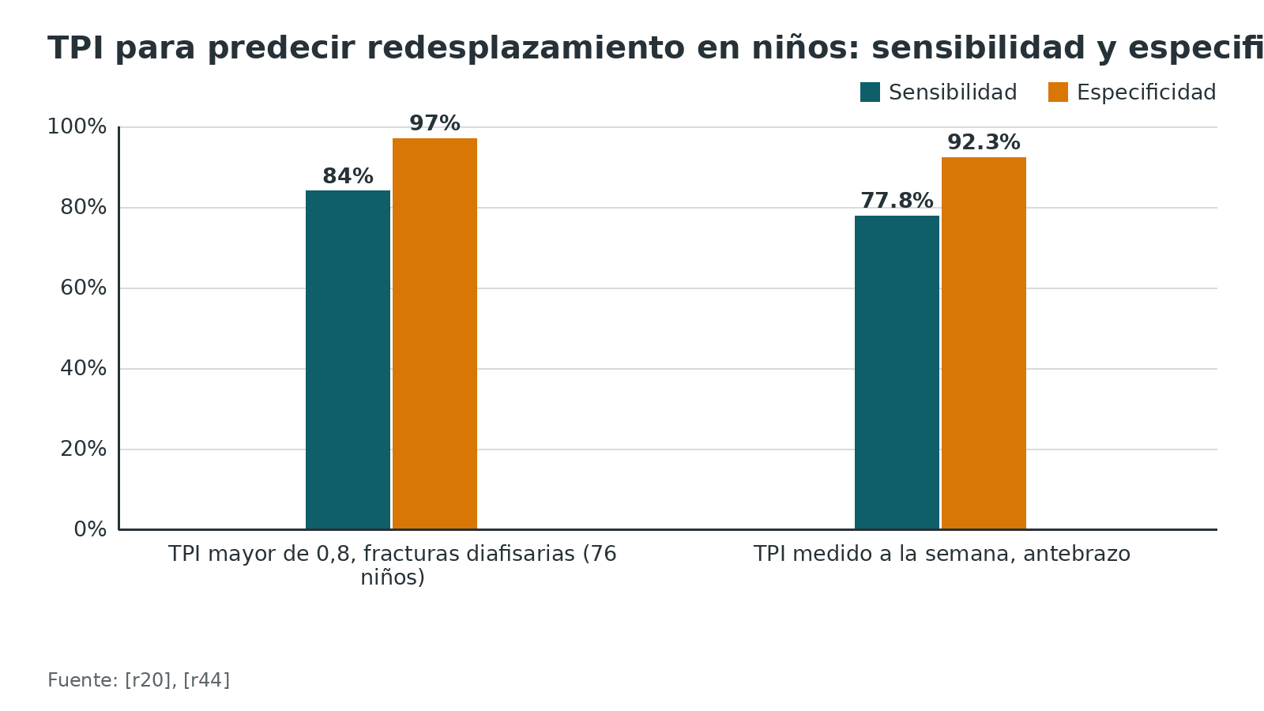
Figura 7. Redesplazamiento según el índice de yeso (niños, 2 semanas) [r7]
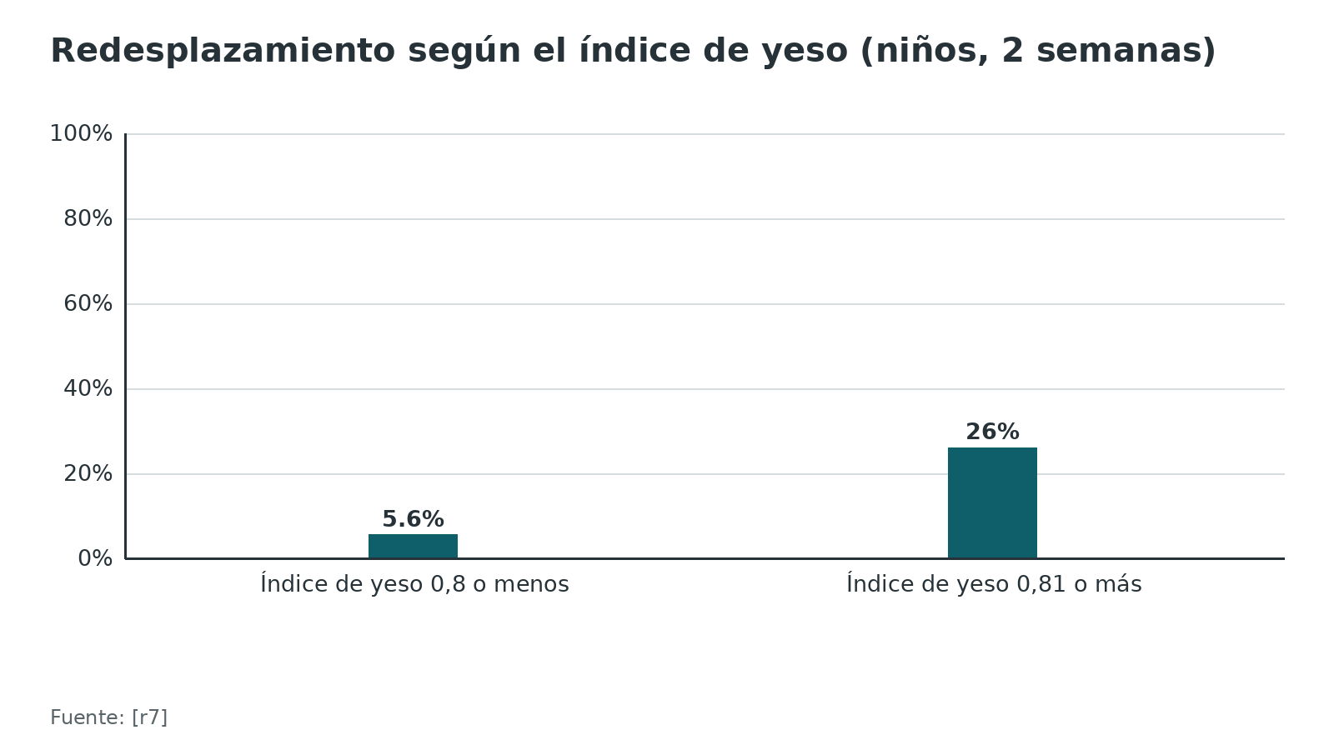
Figura 8. Pérdida de reducción en yeso: cuánto varía según la serie [r7] [r43] [r44] [r41]
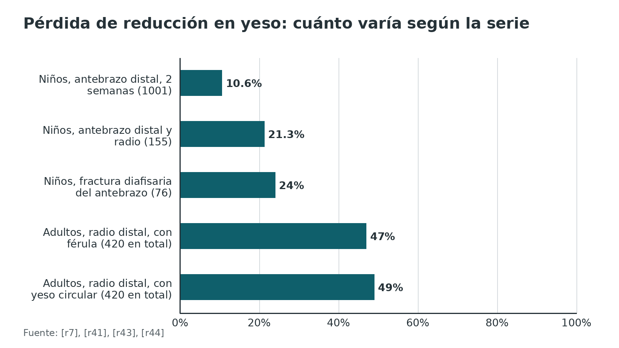
Referencias de este bloque
[r7] Kamat AS, Pierse N, Devane P, Mutimer J, Horne G. Redefining the cast index: the optimum technique to reduce redisplacement in pediatric distal forearm fractures. J Pediatr Orthop. 2012;32(8):787-91. (cohorte · acceso resumen) https://doi.org/10.1097/BPO.0b013e318272474d
[r20] Subaşi İÖ, Alemdaroğlu KB, Arican G, Iltar S, Şibar K, Özmeriç A. Cast revision is effective for critical three-point index values in paediatric forearm fractures: a prospective study. J Pediatr Orthop B. 2022;31(5):457-464. [estudio prospectivo con grupos de comparación] (cohorte · acceso resumen) https://doi.org/10.1097/BPB.0000000000000960
[r41] Barvelink B, Reijman M, Smidt S, Miranda Afonso P, Verhaar JAN, Colaris JW, et al. Redisplacement of reduced distal radius fractures in adults: does the type of casting play a role? The CAST study, a multicentre cluster randomized controlled trial. Bone Joint J. 2024;106-B(7):696-704. (ECA · acceso resumen) https://doi.org/10.1302/0301-620X.106B7.BJJ-2024-0014.R1
[r43] McQuinn AG, Jaarsma RL. Risk factors for redisplacement of pediatric distal forearm and distal radius fractures. J Pediatr Orthop. 2012;32(7):687-92. (cohorte · acceso resumen) https://doi.org/10.1097/BPO.0b013e31824b7525
[r44] Iltar S, Alemdaroğlu KB, Say F, Aydoğan NH. The value of the three-point index in predicting redisplacement of diaphyseal fractures of the forearm in children. Bone Joint J. 2013;95-B(4):563-7. (cohorte · acceso resumen) https://doi.org/10.1302/0301-620X.95B4.31143
[r45] Bruntink MM, Groutars YME, Schipper IB, Breederveld RS, Tuinebreijer WE, Derksen RJ. Nadroparin or fondaparinux versus no thromboprophylaxis in patients immobilised in a below-knee plaster cast (PROTECT): A randomised controlled trial. Injury. 2017;48(4):936-940. (ECA · acceso resumen) https://doi.org/10.1016/j.injury.2017.02.018

Algoritmo: dolor bajo el yeso o la férula
Cómo usarlo. Es un mapa de estudio para el dolor bajo un yeso o una férula, no un sustituto del juicio clínico ni de los protocolos de su hospital. La primera pregunta separa lo que no puede esperar (presión) de lo que se resuelve mirando la piel. Los pasos de liberación y de seguimiento salen de la guía británica [r2]; los signos pediátricos, de [r3]; el dolor fijo en un punto, del estudio de talones [r34]. Los pasos de reaplicación, estudio de TVP y analgesia simple son práctica habitual / opinión experta.
Algoritmo. Dolor bajo el yeso o la férula [r2]
# | Tipo | Paso | Siguiente
1 | Inicio | Dolor bajo el yeso o la férula (o niño inconsolable) | continuar → ¿Dolor desproporcionado y creciente, con más analgesia, o dolor al estirar de forma pasiva?
2 | Decisión | ¿Dolor desproporcionado y creciente, con más analgesia, o dolor al estirar de forma pasiva? | sí → Liberar ya: cortar yeso, algodón y estoquinete hasta ver la piel; elevar; sin vendaje apretado; no → ¿Dolor fijo en un punto, calor, olor, secreción o fiebre?
3 | Acción | Liberar ya: cortar yeso, algodón y estoquinete hasta ver la piel; elevar; sin vendaje apretado | continuar → Dentro de 30 minutos [r2], ¿mejoró y el examen es normal?
4 | Decisión | Dentro de 30 minutos [r2], ¿mejoró y el examen es normal? | sí → Dejar el yeso abierto o una férula holgada con buen acolchado; control precoz; no → Examen cada hora con registro; considerar medir la presión; avisar al cirujano senior
5 | Acción | Examen cada hora con registro; considerar medir la presión; avisar al cirujano senior | continuar → ¿Diferencia entre presión diastólica y compartimental menor de 30 mmHg (riesgo aumentado), presión compartimental absoluta mayor de 40 mmHg o clínica en progreso? [r2]
6 | Decisión | ¿Diferencia entre presión diastólica y compartimental menor de 30 mmHg (riesgo aumentado), presión compartimental absoluta mayor de 40 mmHg o clínica en progreso? [r2] | sí → Decide el cirujano de mayor rango; ante el diagnóstico, descompresión quirúrgica urgente (ver «Síndrome compartimental agudo») [r2]; no → Seguir con examen seriado y documentado hasta que ceda
7 | Fin | Decide el cirujano de mayor rango; ante el diagnóstico, descompresión quirúrgica urgente (ver «Síndrome compartimental agudo») [r2] | —
8 | Acción | Seguir con examen seriado y documentado hasta que ceda | continuar → Analgesia simple, elevación, control e instrucciones de alarma; si el dolor persiste tras retirar el yeso, pensar en CRPS (criterios de Budapest)
9 | Acción | Dejar el yeso abierto o una férula holgada con buen acolchado; control precoz | continuar → Analgesia simple, elevación, control e instrucciones de alarma; si el dolor persiste tras retirar el yeso, pensar en CRPS (criterios de Budapest)
10 | Decisión | ¿Dolor fijo en un punto, calor, olor, secreción o fiebre? | sí → Retirar el yeso, mirar toda la piel, curar y descartar infección; reaplicar con más acolchado; no → ¿Pantorrilla hinchada o dolorosa, disnea o dolor torácico?
11 | Acción | Retirar el yeso, mirar toda la piel, curar y descartar infección; reaplicar con más acolchado | continuar → Analgesia simple, elevación, control e instrucciones de alarma; si el dolor persiste tras retirar el yeso, pensar en CRPS (criterios de Budapest)
12 | Decisión | ¿Pantorrilla hinchada o dolorosa, disnea o dolor torácico? | sí → Estudio urgente de TVP o embolia pulmonar; no → ¿La radiografía muestra pérdida de reducción o un índice de yeso desfavorable?
13 | Fin | Estudio urgente de TVP o embolia pulmonar | —
14 | Decisión | ¿La radiografía muestra pérdida de reducción o un índice de yeso desfavorable? | sí → Rehacer o ajustar el yeso con mejor molde; revalorar la reducción; no → Analgesia simple, elevación, control e instrucciones de alarma; si el dolor persiste tras retirar el yeso, pensar en CRPS (criterios de Budapest)
15 | Acción | Rehacer o ajustar el yeso con mejor molde; revalorar la reducción | continuar → Analgesia simple, elevación, control e instrucciones de alarma; si el dolor persiste tras retirar el yeso, pensar en CRPS (criterios de Budapest)
16 | Fin | Analgesia simple, elevación, control e instrucciones de alarma; si el dolor persiste tras retirar el yeso, pensar en CRPS (criterios de Budapest) | —

Referencias de este bloque
[r2] British Orthopaedic Association. BOASt: Diagnosis and Management of Compartment Syndrome of the Extremities. Londres: BOA; publicada en julio de 2014, actualizada en julio de 2025. (guia · acceso abierto) https://www.boa.ac.uk/resource/boast-10-pdf.html
[r3] Livingston KS, Glotzbecker MP, Shore BJ. Pediatric Acute Compartment Syndrome. J Am Acad Orthop Surg. 2017;25(5):358-364. (revision · acceso resumen) https://doi.org/10.5435/JAAOS-D-15-00655
[r34] Forni C, Zoli M, Loro L, Tremosini M, Mini S, Pirini V, et al. [Cohort study of the incidence of heel pressure sores in patients with leg casts at the Rizzoli Orthopedic Hospital and of the associated risk factors]. Assist Inferm Ric. 2009;28(3):125-30. (cohorte · acceso resumen) https://pubmed.ncbi.nlm.nih.gov/20050498/

Tratamiento: prevenir y resolver cada complicación
Presión y sospecha de síndrome compartimental. Lo primero es liberar: yeso, algodón y estoquinete se cortan hasta que se vea la piel, se eleva el miembro y se vuelve a evaluar dentro de los 30 minutos siguientes [r2]. Si se diagnostica, la descompresión quirúrgica sigue de inmediato [r2]. Cómo se abre bien, y por qué el vendaje elástico estropea el resultado, está en «Técnica» y en «Biomecánica».
¿Abrir de rutina un yeso recién puesto? En los ensayos pediátricos, abrir o no el yeso no cambió los resultados. En 100 niños con fractura cerrada de antebrazo no hubo síndrome compartimental con yeso cerrado ni abierto, y el desplazamiento secundario fue de 10 % frente a 8 % [r39]. En 60 niños con yeso sin valva, univalva o bivalva tampoco hubo síndrome compartimental ni diferencias en complicaciones [r40]. En 420 adultos con radio distal tratados con férula o con yeso circular tampoco ocurrió [r41]. Lectura del autor: con un evento tan raro esos ensayos no pueden descartar un beneficio de abrir. La decisión se individualiza según el edema esperado, la energía de la lesión y la posibilidad de vigilar al paciente (práctica habitual / opinión experta).
Piel. Tras añadir acolchado en el talón, los eventos cutáneos de talón bajaron de 17,1 a 6,8 por 1000 yesos de miembro inferior [r33]. En yesos postoperatorios de miembro inferior en niños, con espuma hubo menos complicaciones de piel en yesos largos de pierna (0,9 % frente a 4,3 %) y en yesos en A (4,5 % frente a 13,4 %), pero no en el conjunto de todos los yesos [r25]. Con el talón libre, 6 o más capas de acolchado grueso bajaron la presión por debajo de 32 mmHg [r13].
Quemadura por fraguado. Agua a menos de 24 °C, yeso no más grueso de lo necesario, sin almohada, sin sobreenvolver escayola caliente con fibra y sin doblar la férula sobre sí misma [r12]. Conviene esperar a que la escayola se enfríe del todo antes de moldear una férula sobreenvuelta con fibra [r48].
Lesión por sierra. Tras implantar un entrenamiento con simulación, las lesiones de los residentes bajaron de unas 4,3 a unas 0,7 por 100 yesos cortados [r36]. Técnica y material están en «Técnica».
Infección. Quitar el yeso e inspeccionar la piel puede ser la clave para reconocerla pronto; si se sospecha una infección grave no se espera: líquidos y antibióticos de forma enérgica y consulta quirúrgica inmediata [r19].
Trombosis venosa. Es el terreno donde las fuentes más discrepan. La tabla las pone lado a lado. Dos cosas pueden explicar parte del desacuerdo (lectura del autor): PROTECT contó las TVP halladas por ecografía sistemática al retirar el yeso [r45] y POT-CAST contó la TEV sintomática [r6], que no son el mismo desenlace. Y el riesgo no es parejo: el IMC mayor de 30 kg/m2 (RR 3,8) y el antecedente familiar de TEV (RR 2,4) lo elevaron, y la rotura del Aquiles (riesgo absoluto 8,5 %) y el tratamiento quirúrgico (3,5 %) fueron los subgrupos de mayor riesgo, aunque en ningún subgrupo la profilaxis previno la TEV sintomática [r56]. Mientras tanto, mover los dedos no previene la TVP [r21]. Si se da profilaxis, NICE sugiere considerar suspenderla si la inmovilización pasa de 42 días [r14].
CRPS. Para prevenirlo tras una fractura de muñeca, el intento que aparece en los ensayos y metaanálisis abiertos para este capítulo es la vitamina C, y sus resultados no coinciden: en el ensayo de dosis (416 pacientes) la prevalencia fue de 2,4 % con vitamina C y 10,1 % con placebo, y de 1,8 % con 500 mg [r8]; un metaanálisis halló RR 0,54 con 500 mg al día [r26] y otro, con 3 ensayos, no halló reducción significativa (RR 0,45; IC 95 % 0,18 a 1,13) y explicó la heterogeneidad por los criterios diagnósticos [r27]. No es estándar y la calidad de la evidencia es baja [r27]; la decisión es individual. Sin dato verificable en este capítulo sobre el tratamiento del CRPS ya establecido.
Pérdida de reducción. Control radiográfico, TPI a la semana y reyesado cuando cae en la zona gris [r20]. Si la reducción se pierde, la conducta depende de la fractura y se desarrolla en su propio capítulo.
Rigidez. Moverse todo lo que la fractura permita; pero acortar la inmovilización sin criterio no es gratis: en 109 adultos de 50 años o más, retirar el yeso a los 10 días tuvo 3 de 54 fracasos (6 %) frente a ninguno y no mejoró el resultado funcional a los 4 ni a los 12 meses [r57].
Tabla 8. Tromboprofilaxis bajo yeso de pierna: qué dice cada fuente [r5] [r45] [r6] [r51] [r56] [r14] [r15]
Fuente | Qué encontró o recomendó
Cochrane 2017, 8 ECA y 3680 participantes | TVP menor con HBPM (OR 0,45; IC 95 % 0,33 a 0,61); TEV sintomática menor (OR 0,40), embolia pulmonar sin diferencia clara (OR 0,50; IC 95 % 0,17 a 1,47); evidencia de baja a moderada [r5]
PROTECT, 467 pacientes con fractura de tobillo o pie | TVP por ecografía: 11,7 % sin profilaxis, 2,2 % con nadroparina y 1,1 % con fondaparinux; 273 analizados [r45]
POT-CAST, 1519 pacientes con yeso de pierna | TEV sintomática a los 3 meses: 1,4 % con HBPM y 1,8 % sin ella (RR 0,8; IC 95 % 0,3 a 1,7); sin sangrado mayor [r6]
Metaanálisis en red, HTA 2019, 13 ensayos | HBPM redujo cualquier TEV (OR 0,52) y fondaparinux también (OR 0,13); el sangrado mayor fue inconcluso [r51]
Puntaje L-TRiP(cast) | Limitar la profilaxis a 9 puntos o más (umbral de £20 000 por AVAC) u 8 o más (umbral de £30 000) sería potencialmente más costo-efectivo, aunque su precisión pronóstica es incierta [r51]; en POT-CAST el área bajo la curva fue 0,69 [r56]
NICE NG89 (2018) | Considerar HBPM o fondaparinux si el riesgo de TEV supera al de sangrado; considerar suspender tras 42 días [r14]
ACCP 2012 | Sugiere no dar tromboprofilaxis en lesiones aisladas del miembro inferior con inmovilización (grado 2B) [r15]

Figura 9. TVP por ecografía al retirar el yeso, tobillo o pie (PROTECT) [r45]
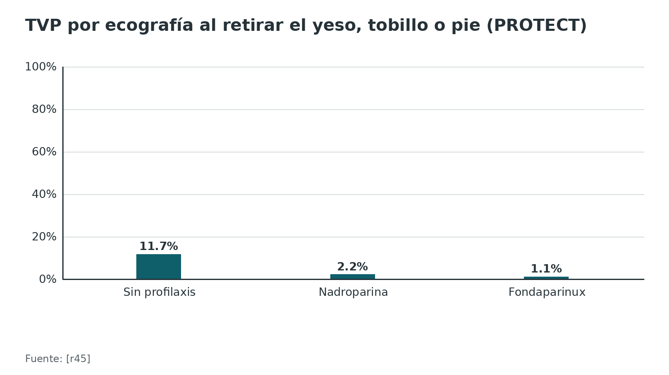
Figura 10. TEV sintomática a los 3 meses con yeso de pierna (POT-CAST) [r6]
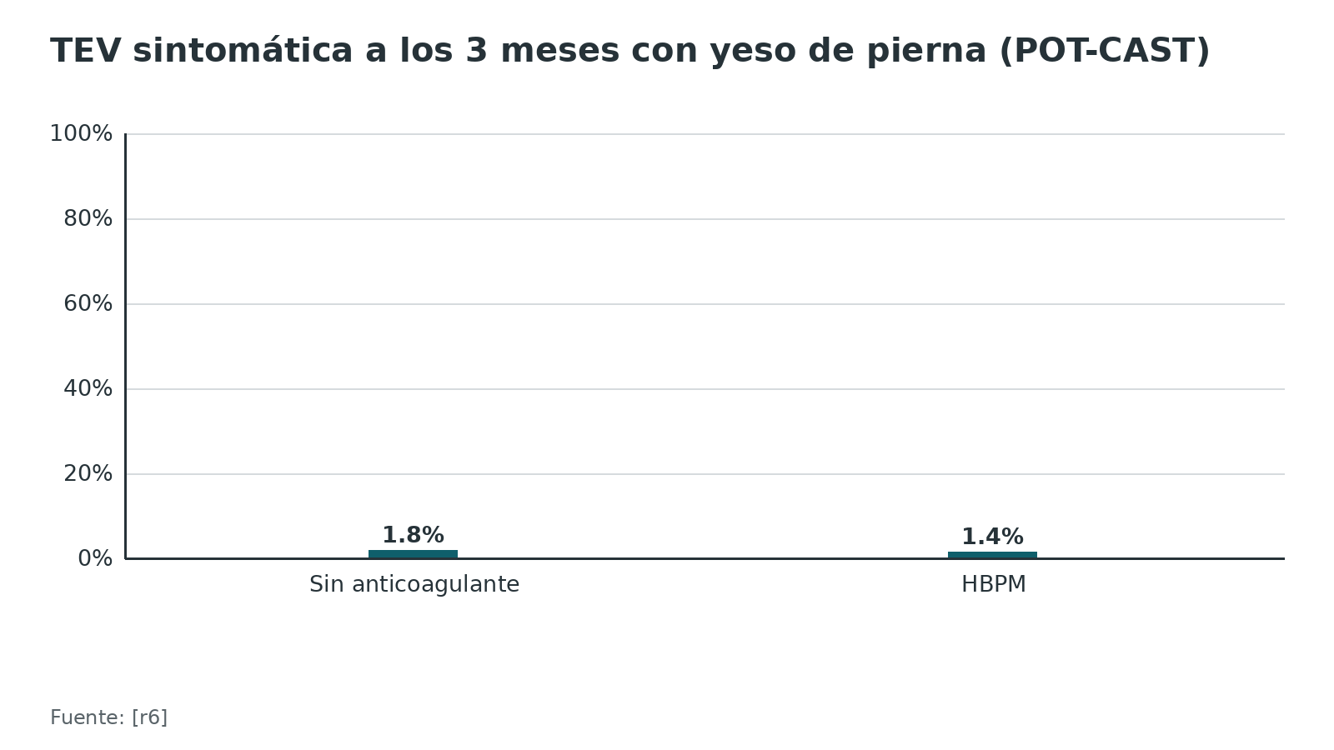
Referencias de este bloque
[r2] British Orthopaedic Association. BOASt: Diagnosis and Management of Compartment Syndrome of the Extremities. Londres: BOA; publicada en julio de 2014, actualizada en julio de 2025. (guia · acceso abierto) https://www.boa.ac.uk/resource/boast-10-pdf.html
[r5] Zee AA, van Lieshout K, van der Heide M, Janssen L, Janzing HM. Low molecular weight heparin for prevention of venous thromboembolism in patients with lower-limb immobilization. Cochrane Database Syst Rev. 2017;8(8):CD006681. (RS-MA · acceso resumen) https://doi.org/10.1002/14651858.CD006681.pub4
[r6] van Adrichem RA, Nemeth B, Algra A, le Cessie S, Rosendaal FR, Schipper IB, et al. Thromboprophylaxis after Knee Arthroscopy and Lower-Leg Casting. N Engl J Med. 2017;376(6):515-525. (ECA · acceso resumen) https://doi.org/10.1056/NEJMoa1613303
[r8] Zollinger PE, Tuinebreijer WE, Breederveld RS, Kreis RW. Can vitamin C prevent complex regional pain syndrome in patients with wrist fractures? A randomized, controlled, multicenter dose-response study. J Bone Joint Surg Am. 2007;89(7):1424-31. (ECA · acceso resumen) https://doi.org/10.2106/JBJS.F.01147
[r12] Halanski MA, Halanski AD, Oza A, Vanderby R, Munoz A, Noonan KJ. Thermal injury with contemporary cast-application techniques and methods to circumvent morbidity. J Bone Joint Surg Am. 2007;89(11):2369-77. [estudio en modelos de miembro] (serie · acceso resumen) https://doi.org/10.2106/JBJS.F.01208
[r13] Nakken ER, Walley KC, Janney CA, Gong DC, Patel VD, Walton DM, et al. Can Simple Changes in Splinting Technique Reduce Posterior Heel Contact Pressure? Clin Orthop Relat Res. 2025;483(12):2218-2226. [estudio biomecánico en voluntarios] (serie · acceso resumen) https://doi.org/10.1097/CORR.0000000000003662
[r14] National Institute for Health and Care Excellence. Venous thromboembolism in over 16s: reducing the risk of hospital-acquired deep vein thrombosis or pulmonary embolism. NICE guideline NG89. Londres: NICE; publicada el 21 de marzo de 2018, actualizada el 13 de agosto de 2019. (guia · acceso abierto) https://www.nice.org.uk/guidance/ng89
[r15] Falck-Ytter Y, Francis CW, Johanson NA, Curley C, Dahl OE, Schulman S, et al. Prevention of VTE in orthopedic surgery patients: Antithrombotic Therapy and Prevention of Thrombosis, 9th ed: American College of Chest Physicians Evidence-Based Clinical Practice Guidelines. Chest. 2012;141(2 Suppl):e278S-e325S. (guia · acceso resumen) https://doi.org/10.1378/chest.11-2404
[r19] Delasobera BE, Place R, Howell J, Davis JE. Serious infectious complications related to extremity cast/splint placement in children. J Emerg Med. 2011;41(1):47-50. [dos casos y revisión] (serie · acceso resumen) https://doi.org/10.1016/j.jemermed.2010.05.031
[r20] Subaşi İÖ, Alemdaroğlu KB, Arican G, Iltar S, Şibar K, Özmeriç A. Cast revision is effective for critical three-point index values in paediatric forearm fractures: a prospective study. J Pediatr Orthop B. 2022;31(5):457-464. [estudio prospectivo con grupos de comparación] (cohorte · acceso resumen) https://doi.org/10.1097/BPB.0000000000000960
[r21] Hickey BA, Cleves A, Alikhan R, Pugh N, Nokes L, Perera A. The effect of active toe movement (AToM) on calf pump function and deep vein thrombosis in patients with acute foot and ankle trauma treated with cast - A prospective randomized study. Foot Ankle Surg. 2017;23(3):183-188. (ECA · acceso resumen) https://doi.org/10.1016/j.fas.2016.04.007
[r25] Murgai RR, Compton E, Patel AR, Ryan D, Kay RM. Foam Padding in Postoperative Lower Extremity Casting: An Inexpensive Way to Protect Patients. J Pediatr Orthop. 2018;38(8):e470-e474. (cohorte · acceso resumen) https://doi.org/10.1097/BPO.0000000000001212
[r26] Aïm F, Klouche S, Frison A, Bauer T, Hardy P. Efficacy of vitamin C in preventing complex regional pain syndrome after wrist fracture: A systematic review and meta-analysis. Orthop Traumatol Surg Res. 2017;103(3):465-470. (RS-MA · acceso resumen) https://doi.org/10.1016/j.otsr.2016.12.021
[r27] Evaniew N, McCarthy C, Kleinlugtenbelt YV, Ghert M, Bhandari M. Vitamin C to Prevent Complex Regional Pain Syndrome in Patients With Distal Radius Fractures: A Meta-Analysis of Randomized Controlled Trials. J Orthop Trauma. 2015;29(8):e235-41. (RS-MA · acceso resumen) https://doi.org/10.1097/BOT.0000000000000305
[r33] Difazio RL, Harris M, Feldman L, Mahan ST. Reducing the Incidence of Cast-related Skin Complications in Children Treated With Cast Immobilization. J Pediatr Orthop. 2017;37(8):526-531. (cohorte · acceso resumen) https://doi.org/10.1097/BPO.0000000000000713
[r36] Bae DS, Lynch H, Jamieson K, Yu-Moe CW, Roussin C. Improved Safety and Cost Savings from Reductions in Cast-Saw Burns After Simulation-Based Education for Orthopaedic Surgery Residents. J Bone Joint Surg Am. 2017;99(17):e94. (cohorte · acceso resumen) https://doi.org/10.2106/JBJS.17.00199
[r39] Schulte D, Habernig S, Zuzak T, Staubli G, Altermatt S, Horst M, et al. Forearm fractures in children: split opinions about splitting the cast. Eur J Pediatr Surg. 2014;24(2):163-7. (ECA · acceso resumen) https://doi.org/10.1055/s-0033-1341412
[r40] Baldwin PC, Han E, Parrino A, Solomito MJ, Lee MC. Valve or No Valve: A Prospective Randomized Controlled Trial of Casting Options for Pediatric Forearm Fractures. Orthopedics. 2017;40(5):e849-e854. (ECA · acceso resumen) https://doi.org/10.3928/01477447-20170719-02
[r41] Barvelink B, Reijman M, Smidt S, Miranda Afonso P, Verhaar JAN, Colaris JW, et al. Redisplacement of reduced distal radius fractures in adults: does the type of casting play a role? The CAST study, a multicentre cluster randomized controlled trial. Bone Joint J. 2024;106-B(7):696-704. (ECA · acceso resumen) https://doi.org/10.1302/0301-620X.106B7.BJJ-2024-0014.R1
[r45] Bruntink MM, Groutars YME, Schipper IB, Breederveld RS, Tuinebreijer WE, Derksen RJ. Nadroparin or fondaparinux versus no thromboprophylaxis in patients immobilised in a below-knee plaster cast (PROTECT): A randomised controlled trial. Injury. 2017;48(4):936-940. (ECA · acceso resumen) https://doi.org/10.1016/j.injury.2017.02.018
[r48] Deignan BJ, Iaquinto JM, Eskildsen SM, Woodcock CA, Owen JR, Wayne JS, et al. Effect of pressure applied during casting on temperatures beneath casts. J Pediatr Orthop. 2011;31(7):791-7. [modelo experimental] (serie · acceso resumen) https://doi.org/10.1097/BPO.0b013e31822d3897
[r51] Pandor A, Horner D, Davis S, Goodacre S, Stevens JW, Clowes M, et al. Different strategies for pharmacological thromboprophylaxis for lower-limb immobilisation after injury: systematic review and economic evaluation. Health Technol Assess. 2019;23(63):1-190. (RS-MA · acceso resumen) https://doi.org/10.3310/hta23630
[r56] Nemeth B, van Adrichem R, Nelissen R, le Cessie S, Cannegieter SC. Individualized Thromboprophylaxis in Patients with Lower-Leg Cast Immobilization-A Validation and Subgroup Analysis in the POT-CAST Trial. Thromb Haemost. 2019;119(9):1508-1516. [análisis secundario de un ECA] (cohorte · acceso resumen) https://doi.org/10.1055/s-0039-1693410
[r57] Christersson A, Larsson S, Sandén B. Clinical Outcome after Plaster Cast Fixation for 10 Days Versus 1 Month in Reduced Distal Radius Fractures: A Prospective Randomized Study. Scand J Surg. 2018;107(1):82-90. (ECA · acceso resumen) https://doi.org/10.1177/1457496917731184

Técnica: colocar, abrir y retirar un yeso sin hacer daño
Apoyo de estudio. No sustituye al tutor ni al manual del material. Cada paso lleva su fuente; lo que no la tiene se rotula práctica habitual / opinión experta y no lleva cifra.
A. Colocar sin hacer daño
1. Explicar al paciente qué avisar: calor, ardor, dolor que crece, dedos fríos o adormecidos (práctica habitual / opinión experta).
2. Posición: paciente cómodo, miembro sostenido por un ayudante y articulaciones en la posición que pide la fractura (práctica habitual / opinión experta; el detalle por región está en «Principios de yesos y férulas»).
3. Revisar la piel y el estado neurovascular antes de empezar y anotarlos: el enrojecimiento previo de la piel se asoció con úlcera de talón (OR 4,44) [r34].
4. Estoquinete y acolchado parejos, sin arrugas, con refuerzo en el talón y en las prominencias: el acolchado arrugado detrás del talón multiplicó cerca de 3 veces la presión de contacto [r13]. Con el talón flotando, 6, 8 o 10 capas de acolchado grueso dejaron la presión por debajo de 32 mmHg [r13]. En yesos postoperatorios de miembro inferior en niños, la espuma redujo las complicaciones de piel en yesos largos, en yesos en A y en niños con encefalopatía estática [r25].
5. Agua a menos de 24 °C [r12] y capas justas: las escayolas de fraguado rápido alcanzaron antes y más alto la temperatura máxima [r32].
6. Moldear con la palma y sin hundir los dedos (práctica habitual / opinión experta): la presión al moldear eleva la temperatura [r48] y un molde deficiente se asocia a llagas y a pérdida de reducción [r9].
7. Mientras fragua, no apoyar el yeso sobre una almohada ni sobreenvolver escayola con fibra antes de que se enfríe [r12][r48].
8. Cortar la férula a la medida y no doblarla sobre sí misma [r12]. Si se espera edema, dejar el yeso abierto o usar férula desde el principio (práctica habitual / opinión experta).
9. Radiografía de control: en el antebrazo distal pediátrico un índice de yeso de 0,81 o más se asoció con redesplazamiento y conviene evitarlo al moldear [r7], y el TPI se vuelve a medir a la semana [r20].
B. Abrir un yeso para liberar la presión
1. Elegir la línea de corte a lo largo de todo el yeso y lejos de las prominencias (práctica habitual / opinión experta); en un yeso por encima del codo, por la cara volar o dorsal y no por los bordes radial o cubital, que en un modelo biomecánico soportaron menos carga hasta fallar [r53].
2. Cortar con la técnica de entrar y salir, sin arrastrar la hoja [r50], y usar el separador de yeso tras los primeros cortes [r58].
3. Separar los bordes [r11]. En un yeso univalvo, mantener la abertura con un separador: con 6 mm la presión bajó 78 % y 80 %, y con 9 mm o más llegó a un nivel previo al síndrome en el modelo [r28].
4. Cortar el algodón y el estoquinete en toda la longitud hasta ver la piel: sumó 10 a 20 % de reducción en perros [r11] y llevó la reducción a 91 % y 94 % en el modelo de bolsas [r28].
5. No volver a envolver con vendaje elástico apretado: con tres cortes la reducción bajó de 99,9 % a 77,2 % al envolver [r4]. Si hay que sujetar, vendaje flojo.
6. Reexaminar piel, pulsos, sensibilidad y movilidad, reevaluar dentro de 30 minutos y documentar [r2].
7. Si no mejora, seguir el algoritmo: examen seriado, presión y cirugía.
C. Retirar un yeso con sierra oscilante
1. Comprobar que hay al menos 2 capas de acolchado y estoquinete [r58] y que la hoja no está roma [r50].
2. Sierra con aspiración conectada [r50], ángulo perpendicular y aplicación intermitente [r58].
3. Entrar y salir: perforar, no arrastrar [r50]. Una hoja que nunca sale del material subió la temperatura de la piel 5,0 °C [r23].
4. Evitar las prominencias y las concavidades [r50].
5. Enfriar la hoja con una gasa con agua o con alcohol: 4,8 a 7,4 segundos [r24].
6. Más cuidado con el niño sedado, que no avisa [r18].
7. Practicar en simulación antes de usar la sierra en pacientes: las lesiones bajaron de unas 4,3 a unas 0,7 por 100 yesos [r36].
Errores típicos del residente.
- Cortar solo la fibra y dejar el algodón y el estoquinete [r28].
- Volver a vendar apretado un yeso abierto [r4].
- Usar la sierra sin aspiración o con la hoja roma [r50].
- Apoyar el yeso fresco sobre una almohada [r12].
- Dejar arrugas de acolchado detrás del talón [r13].
- No documentar la hora, el examen y la analgesia [r2].
Figura 11. Reducción de la presión en un modelo de yeso univalvado (valor: presión inicial baja; valor2: presión inicial alta) [r28]
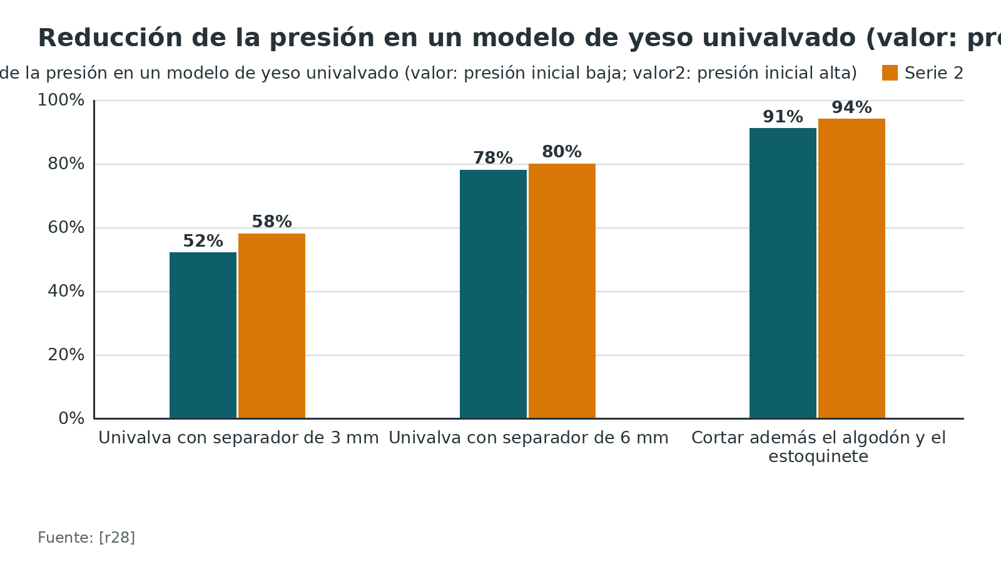
Referencias de este bloque
[r2] British Orthopaedic Association. BOASt: Diagnosis and Management of Compartment Syndrome of the Extremities. Londres: BOA; publicada en julio de 2014, actualizada en julio de 2025. (guia · acceso abierto) https://www.boa.ac.uk/resource/boast-10-pdf.html
[r4] Zaino CJ, Patel MR, Arief MS, Pivec R. The effectiveness of bivalving, cast spreading, and webril cutting to reduce cast pressure in a fiberglass short arm cast. J Bone Joint Surg Am. 2015;97(5):374-80. [ECA en voluntarios sin fractura] (ECA · acceso resumen) https://doi.org/10.2106/JBJS.N.00579
[r7] Kamat AS, Pierse N, Devane P, Mutimer J, Horne G. Redefining the cast index: the optimum technique to reduce redisplacement in pediatric distal forearm fractures. J Pediatr Orthop. 2012;32(8):787-91. (cohorte · acceso resumen) https://doi.org/10.1097/BPO.0b013e318272474d
[r9] McGraw-Heinrich JA, Wall JC, Rosenfeld SB. Common Cast Complications. J Pediatr Soc North Am. 2025;12:100244. (revision · acceso resumen) https://doi.org/10.1016/j.jposna.2025.100244
[r11] Garfin SR, Mubarak SJ, Evans KL, Hargens AR, Akeson WH. Quantification of intracompartmental pressure and volume under plaster casts. J Bone Joint Surg Am. 1981;63(3):449-53. [estudio experimental en perros] (serie · acceso resumen) https://pubmed.ncbi.nlm.nih.gov/7204445/
[r12] Halanski MA, Halanski AD, Oza A, Vanderby R, Munoz A, Noonan KJ. Thermal injury with contemporary cast-application techniques and methods to circumvent morbidity. J Bone Joint Surg Am. 2007;89(11):2369-77. [estudio en modelos de miembro] (serie · acceso resumen) https://doi.org/10.2106/JBJS.F.01208
[r13] Nakken ER, Walley KC, Janney CA, Gong DC, Patel VD, Walton DM, et al. Can Simple Changes in Splinting Technique Reduce Posterior Heel Contact Pressure? Clin Orthop Relat Res. 2025;483(12):2218-2226. [estudio biomecánico en voluntarios] (serie · acceso resumen) https://doi.org/10.1097/CORR.0000000000003662
[r18] Donnelley CA, Reuter A, Donnelley JE, Noback PC, Tommasini S, Luo X. Thermal Risk During Bivalving of Fiberglass Casts Following Orthopaedic Reduction: A Comparative Analysis of 2 Commercially Available Cast Padding Products. J Pediatr Orthop. 2026;46(10):e997-e1003. [modelo experimental] (serie · acceso resumen) https://doi.org/10.1097/BPO.0000000000003442
[r20] Subaşi İÖ, Alemdaroğlu KB, Arican G, Iltar S, Şibar K, Özmeriç A. Cast revision is effective for critical three-point index values in paediatric forearm fractures: a prospective study. J Pediatr Orthop B. 2022;31(5):457-464. [estudio prospectivo con grupos de comparación] (cohorte · acceso resumen) https://doi.org/10.1097/BPB.0000000000000960
[r23] Shuler FD, Grisafi FN. Cast-saw burns: evaluation of skin, cast, and blade temperatures generated during cast removal. J Bone Joint Surg Am. 2008;90(12):2626-30. [estudio en cadáveres] (serie · acceso resumen) https://doi.org/10.2106/JBJS.H.00119
[r24] Puddy AC, Sunkin JA, Aden JK, Walick KS, Hsu JR. Cast saw burns: evaluation of simple techniques for reducing the risk of thermal injury. J Pediatr Orthop. 2014;34(8):e63-6. [estudio de laboratorio] (serie · acceso resumen) https://doi.org/10.1097/BPO.0000000000000274
[r25] Murgai RR, Compton E, Patel AR, Ryan D, Kay RM. Foam Padding in Postoperative Lower Extremity Casting: An Inexpensive Way to Protect Patients. J Pediatr Orthop. 2018;38(8):e470-e474. (cohorte · acceso resumen) https://doi.org/10.1097/BPO.0000000000001212
[r28] Kleis K, Schlechter JA, Doan JD, Farnsworth CL, Edmonds EW. Under Pressure: The Utility of Spacers in Univalved Fiberglass Casts. J Pediatr Orthop. 2019;39(6):302-305. [modelo experimental] (serie · acceso resumen) https://doi.org/10.1097/BPO.0000000000000961
[r32] Hutchinson MJ, Hutchinson MR. Factors contributing to the temperature beneath plaster or fiberglass cast material. J Orthop Surg Res. 2008;3:10. [estudio de laboratorio] (serie · acceso resumen) https://doi.org/10.1186/1749-799X-3-10
[r34] Forni C, Zoli M, Loro L, Tremosini M, Mini S, Pirini V, et al. [Cohort study of the incidence of heel pressure sores in patients with leg casts at the Rizzoli Orthopedic Hospital and of the associated risk factors]. Assist Inferm Ric. 2009;28(3):125-30. (cohorte · acceso resumen) https://pubmed.ncbi.nlm.nih.gov/20050498/
[r36] Bae DS, Lynch H, Jamieson K, Yu-Moe CW, Roussin C. Improved Safety and Cost Savings from Reductions in Cast-Saw Burns After Simulation-Based Education for Orthopaedic Surgery Residents. J Bone Joint Surg Am. 2017;99(17):e94. (cohorte · acceso resumen) https://doi.org/10.2106/JBJS.17.00199
[r48] Deignan BJ, Iaquinto JM, Eskildsen SM, Woodcock CA, Owen JR, Wayne JS, et al. Effect of pressure applied during casting on temperatures beneath casts. J Pediatr Orthop. 2011;31(7):791-7. [modelo experimental] (serie · acceso resumen) https://doi.org/10.1097/BPO.0b013e31822d3897
[r50] Halanski MA. How to Avoid Cast Saw Complications. J Pediatr Orthop. 2016;36 Suppl 1:S1-5. (revision · acceso resumen) https://doi.org/10.1097/BPO.0000000000000756
[r53] Vokes J, Obudzinski S, Knapp E, O'Malley S, Awad H, O'Malley N. The Effects of Splitting an Above Elbow Cast: A biomechanical study. Injury. 2020;51(8):1759-1762. [estudio biomecánico] (serie · acceso resumen) https://doi.org/10.1016/j.injury.2020.05.027
[r58] Guilbault R, Shore BJ. Cast Removal. J Pediatr Soc North Am. 2025;12:100237. (revision · acceso resumen) https://doi.org/10.1016/j.jposna.2025.100237

Instrucciones al alta: qué se le dice al paciente
Esto se entrega por escrito y se comprueba que se entendió (práctica habitual / opinión experta; no se encontró un estudio que establezca el mejor formato). Lo que lleva cifra o fuente, la cita.
Señales de alarma: volver de inmediato.
- Dolor que aumenta o necesita más analgésico: el dolor no controlado obliga a revisar el yeso [r9].
- Ardor o dolor fijo en un punto: puede ser una llaga; los síntomas referidos tras la colocación fueron el factor más fuerte (OR 7,86) [r34].
- Dedos pálidos, fríos, azulados o adormecidos, o que no se pueden mover (práctica habitual / opinión experta).
- Yeso que aprieta o que queda flojo (práctica habitual / opinión experta).
- Mal olor, secreción o fiebre: puede ser infección, a veces grave [r19].
- En un niño: llanto inconsolable, agitación o necesidad creciente de analgésico [r3].
- Yeso de pierna: pantorrilla hinchada o dolorosa, falta de aire o dolor en el pecho (práctica habitual / opinión experta).
Cuidados diarios.
- Elevar el miembro y mover los dedos y las articulaciones libres; mover los dedos del pie no previene la trombosis [r21], aunque se aconseja igual por la movilidad (práctica habitual / opinión experta).
- Mantener el yeso seco: el acolchado húmedo favorece la rotura de piel y la infección [r19].
- No introducir objetos para rascar: es la razón más común de objetos retenidos en el yeso y deben retirarse de urgencia [r30].
- No cortar ni recortar el yeso en casa (práctica habitual / opinión experta).
Controles. En fracturas de antebrazo reducidas en niños, radiografía y nueva medición del TPI al final de la primera semana [r20]. Se avisa también de que, tras retirar el yeso, puede aparecer dolor desproporcionado con cambios de piel o temperatura (en promedio a los 21,7 días del retiro en una cohorte de radio distal) y que debe consultarse [r17].
Si le indican anticoagulante. Se explica por qué, durante cuánto tiempo y qué hacer ante sangrado; el sangrado mayor fue raro en los ensayos [r5].
Referencias de este bloque
[r3] Livingston KS, Glotzbecker MP, Shore BJ. Pediatric Acute Compartment Syndrome. J Am Acad Orthop Surg. 2017;25(5):358-364. (revision · acceso resumen) https://doi.org/10.5435/JAAOS-D-15-00655
[r5] Zee AA, van Lieshout K, van der Heide M, Janssen L, Janzing HM. Low molecular weight heparin for prevention of venous thromboembolism in patients with lower-limb immobilization. Cochrane Database Syst Rev. 2017;8(8):CD006681. (RS-MA · acceso resumen) https://doi.org/10.1002/14651858.CD006681.pub4
[r9] McGraw-Heinrich JA, Wall JC, Rosenfeld SB. Common Cast Complications. J Pediatr Soc North Am. 2025;12:100244. (revision · acceso resumen) https://doi.org/10.1016/j.jposna.2025.100244
[r17] Jellad A, Salah S, Ben Salah Frih Z. Complex regional pain syndrome type I: incidence and risk factors in patients with fracture of the distal radius. Arch Phys Med Rehabil. 2014;95(3):487-92. (cohorte · acceso resumen) https://doi.org/10.1016/j.apmr.2013.09.012
[r19] Delasobera BE, Place R, Howell J, Davis JE. Serious infectious complications related to extremity cast/splint placement in children. J Emerg Med. 2011;41(1):47-50. [dos casos y revisión] (serie · acceso resumen) https://doi.org/10.1016/j.jemermed.2010.05.031
[r20] Subaşi İÖ, Alemdaroğlu KB, Arican G, Iltar S, Şibar K, Özmeriç A. Cast revision is effective for critical three-point index values in paediatric forearm fractures: a prospective study. J Pediatr Orthop B. 2022;31(5):457-464. [estudio prospectivo con grupos de comparación] (cohorte · acceso resumen) https://doi.org/10.1097/BPB.0000000000000960
[r21] Hickey BA, Cleves A, Alikhan R, Pugh N, Nokes L, Perera A. The effect of active toe movement (AToM) on calf pump function and deep vein thrombosis in patients with acute foot and ankle trauma treated with cast - A prospective randomized study. Foot Ankle Surg. 2017;23(3):183-188. (ECA · acceso resumen) https://doi.org/10.1016/j.fas.2016.04.007
[r30] Hui Min Cheng G, Jia-Yi Shi C, Jia Ying Lee B, Lim KBL. Retained foreign objects in casts in children. J Pediatr Orthop B. 2020;29(2):200-202. [serie de 18 niños] (serie · acceso resumen) https://doi.org/10.1097/BPB.0000000000000609
[r34] Forni C, Zoli M, Loro L, Tremosini M, Mini S, Pirini V, et al. [Cohort study of the incidence of heel pressure sores in patients with leg casts at the Rizzoli Orthopedic Hospital and of the associated risk factors]. Assist Inferm Ric. 2009;28(3):125-30. (cohorte · acceso resumen) https://pubmed.ncbi.nlm.nih.gov/20050498/

Complicaciones: factores de riesgo y prevención
Síndrome compartimental. En una serie de 36 síndromes compartimentales en 33 niños, cerca de 75 % ocurrió en el contexto de una fractura, y con diagnóstico y tratamiento tempranos más de 90 % recuperó la función completa [r10]. El antebrazo es la segunda localización más frecuente [r47]. Sin dato verificable: la incidencia atribuible al yeso en la población general. Su diagnóstico y tratamiento se desarrollan en el capítulo propio.
Piel y presión. En la cohorte de talones, los factores de riesgo fueron los citostáticos (OR 2,61; tener cáncer no lo fue), el enrojecimiento previo (OR 4,44) y los síntomas referidos tras la colocación (OR 7,86), mientras que el tipo de yeso, el material, los días de uso y la cirugía previa no lo fueron [r34]. Lo que sí se movió con intervenciones simples: acolchado de talón, espuma y talón flotante (ver gráficos) [r33][r25][r13].
Quemadura por fraguado. La temperatura depende del material, del grosor y del agua [r32]; la escayola de fraguado extrarrápido y gruesa se acercó a niveles peligrosos, más de 49 °C, el umbral de riesgo usado en ese estudio, y un yeso de esa escayola con 20 capas sobre una almohada mantuvo más de 50 °C por más de 20 minutos [r32]. Pero en un voluntario y con agua a 30 °C y 40 °C la temperatura máxima fue de 39,5 °C [r49]. Moldear con presión subió la temperatura, hasta 47,9 °C con escayola y fibra [r48].
Lesión por sierra. Las lesiones fueron abrasiones y quemaduras: 0,72 % de 3875 yesos retirados, con operador inexperto o hoja roma como causa identificada [r35]. Los umbrales de referencia difieren: 44 °C como umbral de quemadura del adulto en un estudio [r18] y más de 49 °C en otro [r32]. En un modelo de bivalvado, 6 de 10 y 4 de 10 corridas superaron 44 °C con dos acolchados distintos, y el niño sedado no puede avisar [r18].
Infección. Hay casos de shock tóxico y fascitis necrotizante asociados a yeso o férula; se pide vigilancia especial con yesos mojados [r19]. Sin dato verificable: incidencia.
Picazón y objetos extraños. En una serie de 18 niños con objetos retenidos en el yeso, el motivo más frecuente fue rascarse la picazón; algo más de la mitad no sufrió daño, y cuando lo hubo se limitó a la piel (el peor caso, una úlcera infectada que necesitó antibiótico oral) [r30].
TVP y embolia pulmonar. Ver «Tratamiento». En los ensayos del metaanálisis Cochrane las complicaciones mayores fueron raras, con sangrado menor como principal efecto adverso [r5].
CRPS. En la cohorte de radio distal, el riesgo fue mayor en mujeres (OR 5,774) [r17]; en el ensayo de vitamina C, todas las afectadas fueron mujeres mayores [r8]. Con los criterios de Budapest, 110 de 306 pacientes con fractura de pie o tobillo tuvieron al menos un síntoma, pero solo 1 cumplió el diagnóstico [r31].
Pérdida de reducción. Ver «Imágenes». En el antebrazo pediátrico, el desplazamiento inicial mayor de 50 % (OR 5,4) y la reducción no anatómica (OR 3,9) pesaron junto con el índice de yeso [r43].
Tabla 9. Resumen por complicación [r34] [r33] [r25] [r13] [r32] [r48] [r12] [r35] [r23] [r50] [r36] [r56] [r21] [r17] [r8] [r26] [r27] [r7] [r43] [r20] [r58]
Complicación | Factores de riesgo con respaldo | Prevención con respaldo
Piel y presión | Síntomas tras la colocación (OR 7,86), enrojecimiento previo (OR 4,44), citostáticos (OR 2,61) [r34] | Acolchado de talón [r33], espuma [r25], talón flotante con 6 o más capas [r13]
Quemadura por fraguado | Escayola de fraguado rápido, yeso grueso, agua tibia, almohada, presión al moldear [r32][r48] | Agua a menos de 24 °C, sin almohada, esperar a que enfríe [r12][r48]
Lesión por sierra | Operador inexperto, hoja roma [r35]; mala técnica, fibra, acolchado fino [r23] | Entrar y salir, aspiración, cambiar la hoja roma [r50][r58]; entrenamiento con simulación [r36]
TVP | IMC mayor de 30 (RR 3,8), antecedente familiar (RR 2,4) [r56] | Decidir por riesgo; mover los dedos no basta [r21]
CRPS | Mujer (OR 5,774) [r17]; molestias tempranas del yeso (RR 5,35) [r8] | Vitamina C: resultados discordantes [r26][r27]
Pérdida de reducción | Índice de yeso alto [r7]; desplazamiento inicial mayor de 50 % y reducción no anatómica [r43] | Buen molde, TPI a la semana, reyesar en la zona gris [r20]

Figura 12. Lesiones por sierra por 100 yesos cortados por residentes [r36]
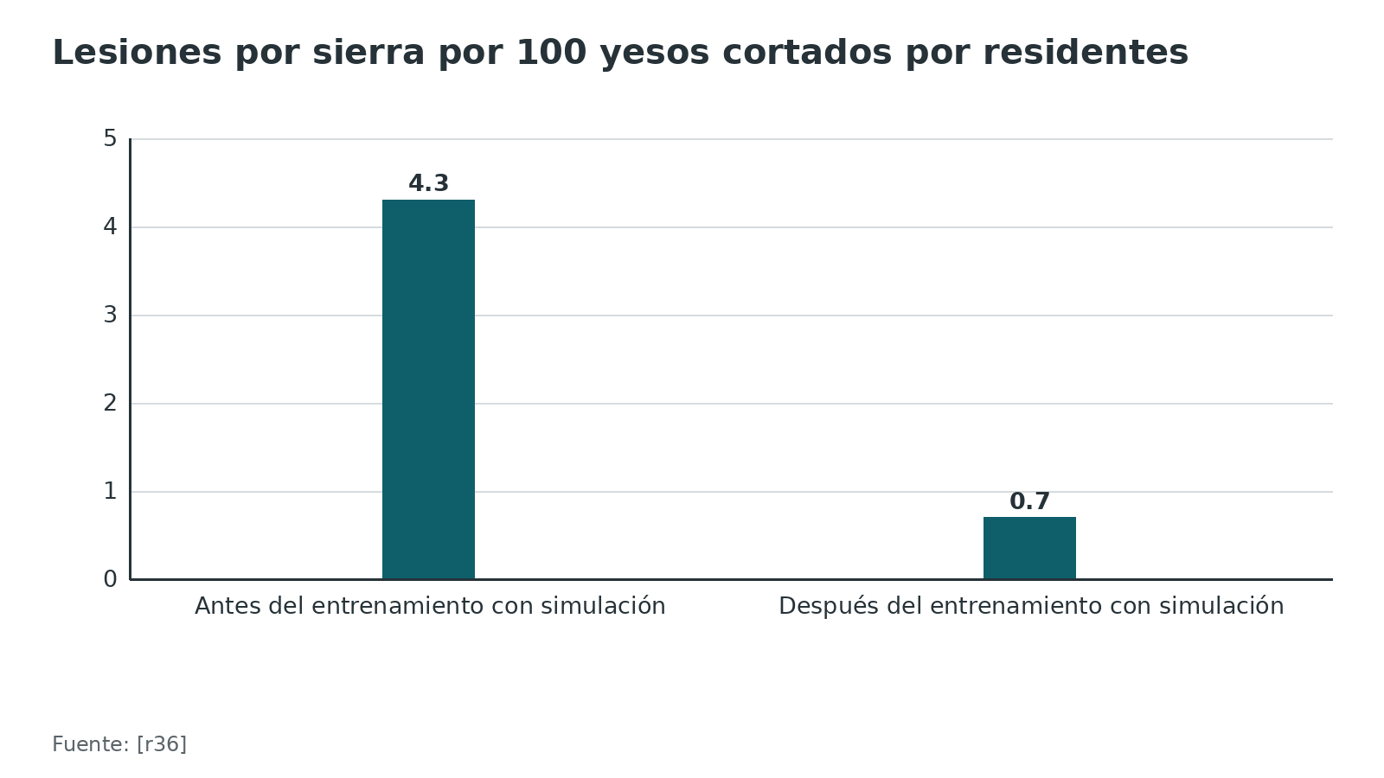
Figura 13. Eventos cutáneos de talón por 1000 yesos de miembro inferior [r33]
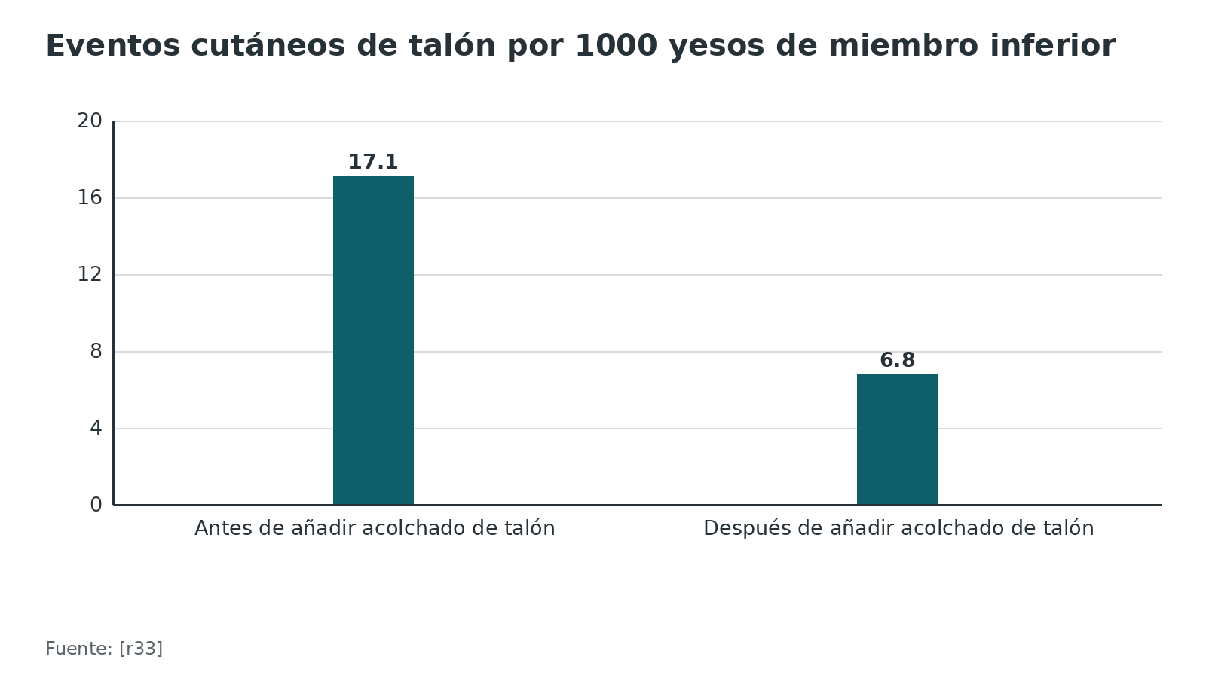
Figura 14. Complicaciones de piel con y sin espuma (estudio retrospectivo) [r25]
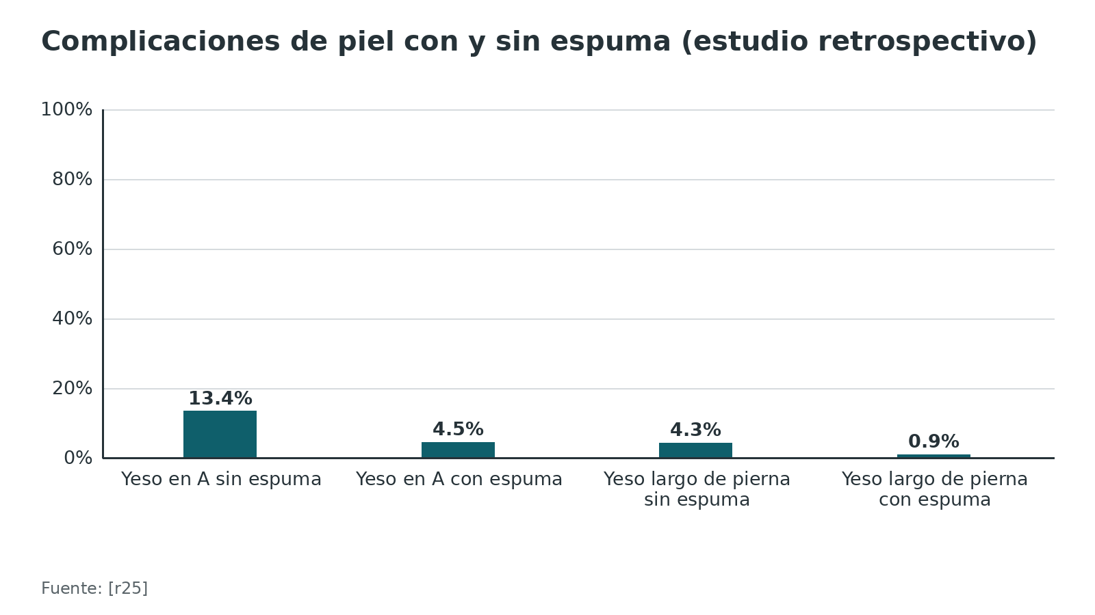
Referencias de este bloque
[r5] Zee AA, van Lieshout K, van der Heide M, Janssen L, Janzing HM. Low molecular weight heparin for prevention of venous thromboembolism in patients with lower-limb immobilization. Cochrane Database Syst Rev. 2017;8(8):CD006681. (RS-MA · acceso resumen) https://doi.org/10.1002/14651858.CD006681.pub4
[r7] Kamat AS, Pierse N, Devane P, Mutimer J, Horne G. Redefining the cast index: the optimum technique to reduce redisplacement in pediatric distal forearm fractures. J Pediatr Orthop. 2012;32(8):787-91. (cohorte · acceso resumen) https://doi.org/10.1097/BPO.0b013e318272474d
[r8] Zollinger PE, Tuinebreijer WE, Breederveld RS, Kreis RW. Can vitamin C prevent complex regional pain syndrome in patients with wrist fractures? A randomized, controlled, multicenter dose-response study. J Bone Joint Surg Am. 2007;89(7):1424-31. (ECA · acceso resumen) https://doi.org/10.2106/JBJS.F.01147
[r10] Bae DS, Kadiyala RK, Waters PM. Acute compartment syndrome in children: contemporary diagnosis, treatment, and outcome. J Pediatr Orthop. 2001;21(5):680-8. (serie · acceso resumen) https://pubmed.ncbi.nlm.nih.gov/11521042/
[r12] Halanski MA, Halanski AD, Oza A, Vanderby R, Munoz A, Noonan KJ. Thermal injury with contemporary cast-application techniques and methods to circumvent morbidity. J Bone Joint Surg Am. 2007;89(11):2369-77. [estudio en modelos de miembro] (serie · acceso resumen) https://doi.org/10.2106/JBJS.F.01208
[r13] Nakken ER, Walley KC, Janney CA, Gong DC, Patel VD, Walton DM, et al. Can Simple Changes in Splinting Technique Reduce Posterior Heel Contact Pressure? Clin Orthop Relat Res. 2025;483(12):2218-2226. [estudio biomecánico en voluntarios] (serie · acceso resumen) https://doi.org/10.1097/CORR.0000000000003662
[r17] Jellad A, Salah S, Ben Salah Frih Z. Complex regional pain syndrome type I: incidence and risk factors in patients with fracture of the distal radius. Arch Phys Med Rehabil. 2014;95(3):487-92. (cohorte · acceso resumen) https://doi.org/10.1016/j.apmr.2013.09.012
[r18] Donnelley CA, Reuter A, Donnelley JE, Noback PC, Tommasini S, Luo X. Thermal Risk During Bivalving of Fiberglass Casts Following Orthopaedic Reduction: A Comparative Analysis of 2 Commercially Available Cast Padding Products. J Pediatr Orthop. 2026;46(10):e997-e1003. [modelo experimental] (serie · acceso resumen) https://doi.org/10.1097/BPO.0000000000003442
[r19] Delasobera BE, Place R, Howell J, Davis JE. Serious infectious complications related to extremity cast/splint placement in children. J Emerg Med. 2011;41(1):47-50. [dos casos y revisión] (serie · acceso resumen) https://doi.org/10.1016/j.jemermed.2010.05.031
[r20] Subaşi İÖ, Alemdaroğlu KB, Arican G, Iltar S, Şibar K, Özmeriç A. Cast revision is effective for critical three-point index values in paediatric forearm fractures: a prospective study. J Pediatr Orthop B. 2022;31(5):457-464. [estudio prospectivo con grupos de comparación] (cohorte · acceso resumen) https://doi.org/10.1097/BPB.0000000000000960
[r21] Hickey BA, Cleves A, Alikhan R, Pugh N, Nokes L, Perera A. The effect of active toe movement (AToM) on calf pump function and deep vein thrombosis in patients with acute foot and ankle trauma treated with cast - A prospective randomized study. Foot Ankle Surg. 2017;23(3):183-188. (ECA · acceso resumen) https://doi.org/10.1016/j.fas.2016.04.007
[r23] Shuler FD, Grisafi FN. Cast-saw burns: evaluation of skin, cast, and blade temperatures generated during cast removal. J Bone Joint Surg Am. 2008;90(12):2626-30. [estudio en cadáveres] (serie · acceso resumen) https://doi.org/10.2106/JBJS.H.00119
[r25] Murgai RR, Compton E, Patel AR, Ryan D, Kay RM. Foam Padding in Postoperative Lower Extremity Casting: An Inexpensive Way to Protect Patients. J Pediatr Orthop. 2018;38(8):e470-e474. (cohorte · acceso resumen) https://doi.org/10.1097/BPO.0000000000001212
[r26] Aïm F, Klouche S, Frison A, Bauer T, Hardy P. Efficacy of vitamin C in preventing complex regional pain syndrome after wrist fracture: A systematic review and meta-analysis. Orthop Traumatol Surg Res. 2017;103(3):465-470. (RS-MA · acceso resumen) https://doi.org/10.1016/j.otsr.2016.12.021
[r27] Evaniew N, McCarthy C, Kleinlugtenbelt YV, Ghert M, Bhandari M. Vitamin C to Prevent Complex Regional Pain Syndrome in Patients With Distal Radius Fractures: A Meta-Analysis of Randomized Controlled Trials. J Orthop Trauma. 2015;29(8):e235-41. (RS-MA · acceso resumen) https://doi.org/10.1097/BOT.0000000000000305
[r30] Hui Min Cheng G, Jia-Yi Shi C, Jia Ying Lee B, Lim KBL. Retained foreign objects in casts in children. J Pediatr Orthop B. 2020;29(2):200-202. [serie de 18 niños] (serie · acceso resumen) https://doi.org/10.1097/BPB.0000000000000609
[r31] Bullen M, Lang C, Tran P. Incidence of Complex Regional Pain Syndrome I Following Foot and Ankle Fractures Using the Budapest Criteria. Pain Med. 2016;17(12):2353-2359. (cohorte · acceso resumen) https://doi.org/10.1093/pm/pnw055
[r32] Hutchinson MJ, Hutchinson MR. Factors contributing to the temperature beneath plaster or fiberglass cast material. J Orthop Surg Res. 2008;3:10. [estudio de laboratorio] (serie · acceso resumen) https://doi.org/10.1186/1749-799X-3-10
[r33] Difazio RL, Harris M, Feldman L, Mahan ST. Reducing the Incidence of Cast-related Skin Complications in Children Treated With Cast Immobilization. J Pediatr Orthop. 2017;37(8):526-531. (cohorte · acceso resumen) https://doi.org/10.1097/BPO.0000000000000713
[r34] Forni C, Zoli M, Loro L, Tremosini M, Mini S, Pirini V, et al. [Cohort study of the incidence of heel pressure sores in patients with leg casts at the Rizzoli Orthopedic Hospital and of the associated risk factors]. Assist Inferm Ric. 2009;28(3):125-30. (cohorte · acceso resumen) https://pubmed.ncbi.nlm.nih.gov/20050498/
[r35] Ansari MZ, Swarup S, Ghani R, Tovey P. Oscillating saw injuries during removal of plaster. Eur J Emerg Med. 1998;5(1):37-9. (serie · acceso resumen) https://pubmed.ncbi.nlm.nih.gov/10406417/
[r36] Bae DS, Lynch H, Jamieson K, Yu-Moe CW, Roussin C. Improved Safety and Cost Savings from Reductions in Cast-Saw Burns After Simulation-Based Education for Orthopaedic Surgery Residents. J Bone Joint Surg Am. 2017;99(17):e94. (cohorte · acceso resumen) https://doi.org/10.2106/JBJS.17.00199
[r43] McQuinn AG, Jaarsma RL. Risk factors for redisplacement of pediatric distal forearm and distal radius fractures. J Pediatr Orthop. 2012;32(7):687-92. (cohorte · acceso resumen) https://doi.org/10.1097/BPO.0b013e31824b7525
[r47] Capo JT, Renard RL, Moulton MJ, Schneider DJ, Danna NR, Beutel BG, et al. How is forearm compliance affected by various circumferential dressings? Clin Orthop Relat Res. 2014;472(10):3228-34. [estudio experimental en cadáver] (serie · acceso resumen) https://doi.org/10.1007/s11999-014-3747-y
[r48] Deignan BJ, Iaquinto JM, Eskildsen SM, Woodcock CA, Owen JR, Wayne JS, et al. Effect of pressure applied during casting on temperatures beneath casts. J Pediatr Orthop. 2011;31(7):791-7. [modelo experimental] (serie · acceso resumen) https://doi.org/10.1097/BPO.0b013e31822d3897
[r49] Ahmed SS, Carmichael KD. Plaster and synthetic cast temperatures in a clinical setting: an in vivo study. Orthopedics. 2011;34(2):99. [estudio en un voluntario] (serie · acceso resumen) https://doi.org/10.3928/01477447-20101221-11
[r50] Halanski MA. How to Avoid Cast Saw Complications. J Pediatr Orthop. 2016;36 Suppl 1:S1-5. (revision · acceso resumen) https://doi.org/10.1097/BPO.0000000000000756
[r56] Nemeth B, van Adrichem R, Nelissen R, le Cessie S, Cannegieter SC. Individualized Thromboprophylaxis in Patients with Lower-Leg Cast Immobilization-A Validation and Subgroup Analysis in the POT-CAST Trial. Thromb Haemost. 2019;119(9):1508-1516. [análisis secundario de un ECA] (cohorte · acceso resumen) https://doi.org/10.1055/s-0039-1693410
[r58] Guilbault R, Shore BJ. Cast Removal. J Pediatr Soc North Am. 2025;12:100237. (revision · acceso resumen) https://doi.org/10.1016/j.jposna.2025.100237

Pronóstico: cómo suelen evolucionar
Síndrome compartimental pediátrico. Con diagnóstico y tratamiento tempranos, más de 90 % de los niños de la serie recuperó la función completa [r10]. El retraso del diagnóstico puede llevar a desenlaces desastrosos [r10], y para el adulto el estándar británico advierte que quien llega tarde tiene alto riesgo de complicaciones de la cirugía [r2].
CRPS. En la población de Olmsted, 74 % de los casos tuvo resolución, a menudo espontánea [r37]. Con vitamina C en el ensayo de dosis, la prevalencia fue de 10,1 % con placebo y de 2,4 % con vitamina C, y bajó a 1,8 % con 500 mg y a 1,7 % con 1500 mg [r8].
Trombosis. En los ensayos del metaanálisis Cochrane se reportó una muerte, ninguna por embolia pulmonar [r5].
Inmovilización más corta. En adultos de 50 años o más con radio distal moderadamente desplazado, no hubo diferencias entre retirar el yeso a los 10 días o dejarlo un mes a los 4 y 12 meses, aunque hubo 3 de 54 fracasos (6 %) con la retirada temprana [r57].
Sin dato verificable. El pronóstico a largo plazo de las úlceras por yeso y de las quemaduras de sierra no se encontró en las fuentes abiertas de este capítulo.
Figura 15. Prevalencia de CRPS tras fractura de muñeca según vitamina C [r8]
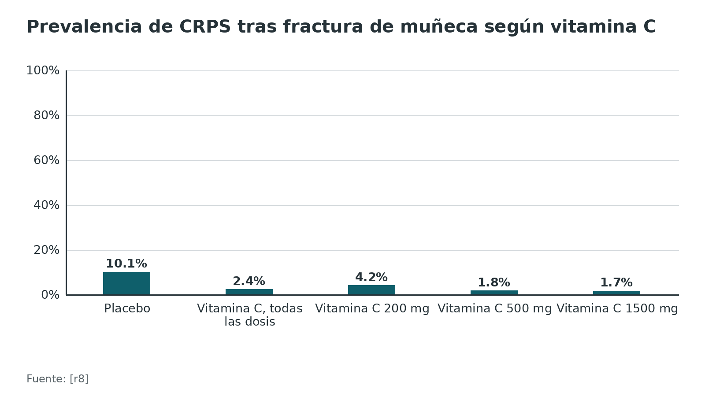
Referencias de este bloque
[r2] British Orthopaedic Association. BOASt: Diagnosis and Management of Compartment Syndrome of the Extremities. Londres: BOA; publicada en julio de 2014, actualizada en julio de 2025. (guia · acceso abierto) https://www.boa.ac.uk/resource/boast-10-pdf.html
[r5] Zee AA, van Lieshout K, van der Heide M, Janssen L, Janzing HM. Low molecular weight heparin for prevention of venous thromboembolism in patients with lower-limb immobilization. Cochrane Database Syst Rev. 2017;8(8):CD006681. (RS-MA · acceso resumen) https://doi.org/10.1002/14651858.CD006681.pub4
[r8] Zollinger PE, Tuinebreijer WE, Breederveld RS, Kreis RW. Can vitamin C prevent complex regional pain syndrome in patients with wrist fractures? A randomized, controlled, multicenter dose-response study. J Bone Joint Surg Am. 2007;89(7):1424-31. (ECA · acceso resumen) https://doi.org/10.2106/JBJS.F.01147
[r10] Bae DS, Kadiyala RK, Waters PM. Acute compartment syndrome in children: contemporary diagnosis, treatment, and outcome. J Pediatr Orthop. 2001;21(5):680-8. (serie · acceso resumen) https://pubmed.ncbi.nlm.nih.gov/11521042/
[r37] Sandroni P, Benrud-Larson LM, McClelland RL, Low PA. Complex regional pain syndrome type I: incidence and prevalence in Olmsted county, a population-based study. Pain. 2003;103(1-2):199-207. (cohorte · acceso resumen) https://doi.org/10.1016/s0304-3959(03)00065-4
[r57] Christersson A, Larsson S, Sandén B. Clinical Outcome after Plaster Cast Fixation for 10 Days Versus 1 Month in Reduced Distal Radius Fractures: A Prospective Randomized Study. Scand J Surg. 2018;107(1):82-90. (ECA · acceso resumen) https://doi.org/10.1177/1457496917731184

Poblaciones especiales
Niños. El síndrome compartimental se reconoce por las 3 A (ansiedad, agitación, necesidad de analgésico) más que por los signos del adulto [r3]. El niño sedado tras una reducción no avisa si se quema con la sierra [r18]. En niños con encefalopatía estática y yeso postoperatorio de miembro inferior, la espuma se asoció con menos complicaciones de piel (0,7 % frente a 3,6 %) [r25].
Quien no puede avisar. La revisión de referencia incluye entre los pacientes de alto riesgo al niño muy pequeño, al espástico, al que tiene retraso del desarrollo, al anestesiado y al obnubilado [r1]. Si se usó anestesia neuroaxial, la guía estadounidense pide, por consenso y sin estudios de respaldo, examen frecuente o monitoreo de presión [r54].
Pacientes oncológicos. En la cohorte de talones, recibir citostáticos elevó el riesgo de úlcera (OR 2,61), mientras que tener cáncer, por sí solo, no lo elevó [r34].
Mujeres mayores y CRPS. Todas las afectadas del ensayo de vitamina C fueron mujeres mayores [r8]; en Olmsted la relación mujer a hombre fue de 4:1 [r37] y en los Países Bajos las mujeres se afectaron 3,4 veces más [r38].
Riesgo trombótico. El IMC mayor de 30 kg/m2 (RR 3,8), el antecedente familiar de TEV (RR 2,4), la rotura del Aquiles (riesgo absoluto 8,5 %) y el tratamiento quirúrgico (3,5 %) marcaron los grupos de mayor riesgo en POT-CAST [r56].
Adultos con fractura de radio distal de baja energía. En una serie de 30 pacientes con edad media de 63,2 años no hubo síndrome compartimental con el yeso corto en urgencias; la serie es chica y los autores piden estudios más grandes [r42].
Referencias de este bloque
[r1] Halanski M, Noonan KJ. Cast and splint immobilization: complications. J Am Acad Orthop Surg. 2008;16(1):30-40. (revision · acceso resumen) https://doi.org/10.5435/00124635-200801000-00005
[r3] Livingston KS, Glotzbecker MP, Shore BJ. Pediatric Acute Compartment Syndrome. J Am Acad Orthop Surg. 2017;25(5):358-364. (revision · acceso resumen) https://doi.org/10.5435/JAAOS-D-15-00655
[r8] Zollinger PE, Tuinebreijer WE, Breederveld RS, Kreis RW. Can vitamin C prevent complex regional pain syndrome in patients with wrist fractures? A randomized, controlled, multicenter dose-response study. J Bone Joint Surg Am. 2007;89(7):1424-31. (ECA · acceso resumen) https://doi.org/10.2106/JBJS.F.01147
[r18] Donnelley CA, Reuter A, Donnelley JE, Noback PC, Tommasini S, Luo X. Thermal Risk During Bivalving of Fiberglass Casts Following Orthopaedic Reduction: A Comparative Analysis of 2 Commercially Available Cast Padding Products. J Pediatr Orthop. 2026;46(10):e997-e1003. [modelo experimental] (serie · acceso resumen) https://doi.org/10.1097/BPO.0000000000003442
[r25] Murgai RR, Compton E, Patel AR, Ryan D, Kay RM. Foam Padding in Postoperative Lower Extremity Casting: An Inexpensive Way to Protect Patients. J Pediatr Orthop. 2018;38(8):e470-e474. (cohorte · acceso resumen) https://doi.org/10.1097/BPO.0000000000001212
[r34] Forni C, Zoli M, Loro L, Tremosini M, Mini S, Pirini V, et al. [Cohort study of the incidence of heel pressure sores in patients with leg casts at the Rizzoli Orthopedic Hospital and of the associated risk factors]. Assist Inferm Ric. 2009;28(3):125-30. (cohorte · acceso resumen) https://pubmed.ncbi.nlm.nih.gov/20050498/
[r37] Sandroni P, Benrud-Larson LM, McClelland RL, Low PA. Complex regional pain syndrome type I: incidence and prevalence in Olmsted county, a population-based study. Pain. 2003;103(1-2):199-207. (cohorte · acceso resumen) https://doi.org/10.1016/s0304-3959(03)00065-4
[r38] de Mos M, de Bruijn AG, Huygen FJ, Dieleman JP, Stricker BH, Sturkenboom MC. The incidence of complex regional pain syndrome: a population-based study. Pain. 2007;129(1-2):12-20. (cohorte · acceso resumen) https://doi.org/10.1016/j.pain.2006.09.008
[r42] Jorgensen A, Kahan J, Moran J, Halim A. Assessment of complications associated with casting of acute distal radius fractures in adults. Am J Emerg Med. 2022;56:124-126. (serie · acceso resumen) https://doi.org/10.1016/j.ajem.2022.03.017
[r54] American Academy of Orthopaedic Surgeons. Management of Acute Compartment Syndrome: Evidence-Based Clinical Practice Guideline. Rosemont (IL): AAOS; adoptada el 18 de noviembre de 2025 (actualización rápida de la guía de 2018). (guia · acceso abierto) https://www.aaos.org/globalassets/quality-and-practice-resources/acute-compartment-syndrome/2025-acs-rapid-update/acs-cpg-2025.pdf
[r56] Nemeth B, van Adrichem R, Nelissen R, le Cessie S, Cannegieter SC. Individualized Thromboprophylaxis in Patients with Lower-Leg Cast Immobilization-A Validation and Subgroup Analysis in the POT-CAST Trial. Thromb Haemost. 2019;119(9):1508-1516. [análisis secundario de un ECA] (cohorte · acceso resumen) https://doi.org/10.1055/s-0039-1693410

Aspectos medicolegales
Las quemaduras de sierra son prevenibles y se reclaman. En 6 reclamos históricos de un centro, los pagos totales fueron de USD 2995 a USD 25 000 por reclamo [r36].
Documentar es protección y es estándar. La guía británica pide que cada evaluación quede escrita en un formato estándar: cuándo se examinó, cómo estaban la conciencia, los nervios y los vasos, cuánto dolía, cómo respondió a la analgesia y qué dosis y ritmo de analgésicos (en especial opiáceos) recibió [r2].
Información al paciente. Entregar por escrito las señales de alarma y dejar constancia de que se entendieron es práctica habitual / opinión experta; en este capítulo no se encontró un estudio que establezca su efecto.
Alcance. No se aborda el marco legal ecuatoriano de la responsabilidad médica; consúltese la normativa vigente y la asesoría de la institución.
Referencias de este bloque
[r2] British Orthopaedic Association. BOASt: Diagnosis and Management of Compartment Syndrome of the Extremities. Londres: BOA; publicada en julio de 2014, actualizada en julio de 2025. (guia · acceso abierto) https://www.boa.ac.uk/resource/boast-10-pdf.html
[r36] Bae DS, Lynch H, Jamieson K, Yu-Moe CW, Roussin C. Improved Safety and Cost Savings from Reductions in Cast-Saw Burns After Simulation-Based Education for Orthopaedic Surgery Residents. J Bone Joint Surg Am. 2017;99(17):e94. (cohorte · acceso resumen) https://doi.org/10.2106/JBJS.17.00199

Rehabilitación: rigidez, atrofia y vuelta a la función
El músculo se pierde rápido. En 24 varones sanos con una pierna en yeso completo, el área del cuádriceps cayó 3,5 % a los 5 días y 8,4 % a los 14 días, y la fuerza bajó 9,0 % y 22,9 % respectivamente [r16]. Con 4 semanas de yeso de rodilla en 8 voluntarios, el área bajó 21 % y el torque pico de los extensores 53 % [r59]. Son voluntarios sanos con la pierna entera inmovilizada: sirven para entender la velocidad, no para predecir la magnitud en un paciente con fractura.
Moverse lo que se pueda. La rigidez del tobillo y la debilidad son un costo conocido de inmovilizar [r52]. En fractura de tobillo operada, la carga precoz probablemente mejora la función (diferencia de medias 3,56) pero sin diferencia clínicamente significativa, y tras tratamiento no quirúrgico no hubo diferencia clara entre soportes removibles y no removibles [r52].
Pero acortar sin criterio tiene precio. En el radio distal moderadamente desplazado de adultos de 50 años o más, retirar el yeso a los 10 días no mejoró el resultado a los 4 ni a los 12 meses y se acompañó de 3 fracasos en 54 pacientes [r57]. El rango de movimiento fue algo mejor al mes, sin diferencia en fuerza ni dolor [r57].
Al retirar el yeso. Movilización guiada y vigilancia de dolor desproporcionado o cambios de piel y temperatura, que son la ventana del CRPS en las semanas siguientes [r17]. Los protocolos de rehabilitación con tiempos precisos quedan sin dato verificable en este capítulo.
Figura 16. Pérdida de área del cuádriceps y de fuerza con el yeso (valor: área; valor2: fuerza o torque de extensores) [r16] [r59]
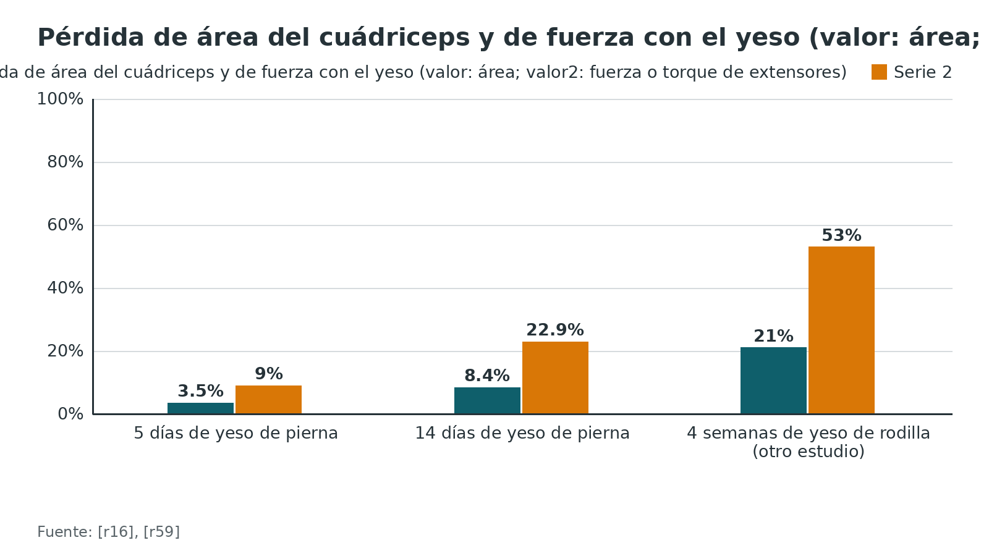
Referencias de este bloque
[r16] Wall BT, Dirks ML, Snijders T, Senden JM, Dolmans J, van Loon LJ. Substantial skeletal muscle loss occurs during only 5 days of disuse. Acta Physiol (Oxf). 2014;210(3):600-11. [estudio en voluntarios sanos] (serie · acceso resumen) https://doi.org/10.1111/apha.12190
[r17] Jellad A, Salah S, Ben Salah Frih Z. Complex regional pain syndrome type I: incidence and risk factors in patients with fracture of the distal radius. Arch Phys Med Rehabil. 2014;95(3):487-92. (cohorte · acceso resumen) https://doi.org/10.1016/j.apmr.2013.09.012
[r52] Lewis SR, Pritchard MW, Parker R, Searle HKC, Beckenkamp PR, Keene DJ, et al. Rehabilitation for ankle fractures in adults. Cochrane Database Syst Rev. 2024;9(9):CD005595. (RS-MA · acceso resumen) https://doi.org/10.1002/14651858.CD005595.pub4
[r57] Christersson A, Larsson S, Sandén B. Clinical Outcome after Plaster Cast Fixation for 10 Days Versus 1 Month in Reduced Distal Radius Fractures: A Prospective Randomized Study. Scand J Surg. 2018;107(1):82-90. (ECA · acceso resumen) https://doi.org/10.1177/1457496917731184
[r59] Veldhuizen JW, Verstappen FT, Vroemen JP, Kuipers H, Greep JM. Functional and morphological adaptations following four weeks of knee immobilization. Int J Sports Med. 1993;14(5):283-7. [estudio en voluntarios sanos] (serie · acceso resumen) https://doi.org/10.1055/s-2007-1021178

Perlas y trampas

Perlas
- El vendaje elástico sobre un yeso ya abierto devuelve presión: con tres cortes la reducción bajó de 99,9 % a 77,2 % al envolver [r4], y un vendaje muy apretado dio hasta 6,44 veces la presión de uno flojo en un modelo [r22].
- Cuatro capas de acolchado en lugar de dos bajaron 8,0 °C la temperatura de la piel al cortar con sierra, en cadáveres [r23].
- En laboratorio, una gasa con agua o con alcohol sobre la hoja la llevó de 70 a 45 °C en 4,8 a 7,4 segundos, frente a 114,2 segundos si se deja enfriar al aire [r24].
- Con el talón flotando, 6 capas de acolchado grueso bajaron la presión de contacto por debajo de 32 mmHg; con el talón apoyado no bastó ninguna cantidad [r13].
- En yesos largos de pierna postoperatorios en niños, la espuma se asoció con menos complicaciones de piel (0,9 % frente a 4,3 %), aunque en el total de yesos no hubo diferencia; es un estudio retrospectivo [r25].
- Dos metaanálisis de 3 ensayos cada uno sobre vitamina C llegan a conclusiones distintas: significativo con 500 mg al día (RR 0,54; IC 95 % 0,33 a 0,91) en uno [r26] y no significativo (RR 0,45; IC 95 % 0,18 a 1,13) en el otro [r27].

Trampas
- «Ya lo abrí»: cortar solo la fibra y dejar el algodón y el estoquinete intactos deja presión sin aliviar; cortarlos bajó 91 % y 94 % la presión de partida en un modelo [r28].
- Cambiar a acolchado impermeable o sintético en una fractura aguda: en voluntarios, el impermeable dio las presiones más altas y el sintético le siguió, aun con el yeso abierto [r29].
- Tratar la picazón como un detalle: los objetos que se meten para rascar no son raros y deben retirarse de urgencia [r30].
- Citar una sola cifra de CRPS: fue 0,3 % tras fractura de pie y tobillo con criterios de Budapest [r31] y 32,2 % tras radio distal en otra cohorte [r17]; el número depende de cómo se define y se busca.
- Medir el TPI solo el día de la reducción: su valor predictivo mejora a la semana, cuando cede la inflamación [r20].
- Suponer que todas las guías coinciden en tromboprofilaxis: NICE dice considerar HBPM o fondaparinux si el riesgo de TEV supera al de sangrado [r14] y el ACCP 2012 sugiere no darla en lesiones aisladas con inmovilización [r15].

Preguntas de autoevaluación
1. Caso didáctico (inventado): niño de 6 años con reducción cerrada de ambos huesos del antebrazo y yeso braquipalmar. Tras unas horas llora sin consuelo, está agitado y ya recibió varias dosis de analgésico; el llanto aumenta cuando le mueven los dedos. ¿Qué se hace primero?
a) Subir la dosis del analgésico y volver a ver en una hora.
b) Cortar el yeso, el algodón y el estoquinete hasta ver la piel, elevar el miembro y reevaluar dentro de 30 minutos.
c) Esperar a que desaparezca el pulso para actuar.
d) Cortar solo la capa de fibra de vidrio y volver a envolver con vendaje elástico.
Respuesta: b. El cuadro encaja con las 3 A (ansiedad, agitación y necesidad de analgésico), que sustituyeron a los signos clásicos del adulto [r3], y en niños las 5 P fueron poco fiables [r10]. Según la guía británica, todo vendaje circular se libera hasta ver la piel, el miembro se eleva y el paciente se vuelve a evaluar en un plazo máximo de 30 minutos [r2]. Cortar solo la fibra y envolver de nuevo devuelve presión: con tres cortes la reducción bajó de 99,9 % a 77,2 % al envolver [r4].
2. En voluntarios sin fractura con edema simulado bajo un yeso corto de fibra de vidrio, ¿qué ocurrió con la reducción de presión del triple corte (bivalvar, separar y cortar el algodón) al envolver el yeso con vendaje elástico?
a) Se mantuvo en 99,9 %.
b) Bajó de 99,9 % a 77,2 %.
c) Pasó a ser negativa: la presión superó la inicial.
d) No se midió.
Respuesta: b. Antes del vendaje elástico la reducción fue de 99,9 % con el triple corte; con el vendaje fue de 77,2 % [r4]. Es decir, envolver el yeso ya cortado volvió a subir la presión de forma significativa y le quitó parte del beneficio al corte [r4]. En otro modelo, un vendaje muy apretado dio hasta 6,44 veces la presión de uno flojo [r22].
3. En un estudio de laboratorio con yesos de escayola, ¿qué temperatura del agua de inmersión evitó temperaturas capaces de quemar sin importar el grosor?
a) Menos de 24 °C.
b) 30 °C.
c) 40 °C.
d) 50 °C.
Respuesta: a. El agua a menos de 24 °C evitó temperaturas capaces de causar lesión térmica con cualquier grosor de escayola, mientras que agua a 50 °C con 24 capas produjo temperaturas suficientes para quemar [r12]. Apoyar el yeso en una almohada durante el fraguado y sobreenvolver escayola con fibra también alcanzaron temperaturas dañinas, y el alcohol isopropílico sobre el yeso no redujo el riesgo [r12].
4. En el estudio en cadáveres sobre quemaduras por sierra, ¿qué combinación dio las temperaturas de piel más bajas al retirar el yeso?
a) Fibra de vidrio con 2 capas de acolchado.
b) Escayola con 4 capas de acolchado.
c) Fibra de vidrio con 4 capas y la hoja siempre dentro del material.
d) Escayola con 2 capas de acolchado y mala técnica.
Respuesta: b. Las temperaturas más bajas fueron con escayola y 4 capas de acolchado, y las más altas con fibra de vidrio y 2 capas [r23]. La mala técnica (la hoja nunca sale del material) subió la piel 5,0 °C, la fibra 7,4 °C, y 4 capas frente a 2 la bajaron 8,0 °C [r23].
5. En el ensayo POT-CAST (yeso de pierna), ¿cuál fue el resultado de la HBPM durante toda la inmovilización frente a no dar anticoagulante?
a) TEV sintomática de 1,4 % con HBPM y 1,8 % sin ella, sin diferencia significativa.
b) TEV sintomática de 0,4 % con HBPM y 11,7 % sin ella.
c) Ningún caso de TEV en ninguno de los dos grupos.
d) 27 % de TVP en ambos grupos.
Respuesta: a. La TEV sintomática fue 1,4 % con HBPM y 1,8 % sin ella (RR 0,8; IC 95 % 0,3 a 1,7), sin sangrado mayor [r6]. Las cifras de 11,7 % y 2,2 % corresponden a otro ensayo (PROTECT), que contó las TVP halladas por ecografía al retirar el yeso [r45].
6. ¿Qué dice NICE NG89 sobre la profilaxis en la inmovilización del miembro inferior?
a) Dar HBPM a todos los pacientes con yeso.
b) Considerar HBPM o fondaparinux si el riesgo de TEV supera al de sangrado, y considerar suspender si pasa de 42 días.
c) No dar nunca tromboprofilaxis.
d) Dar aspirina en lugar de HBPM.
Respuesta: b. NICE sugiere considerar HBPM o fondaparinux si el riesgo de TEV supera al de sangrado y considerar suspender si la inmovilización continúa más de 42 días [r14]. El ACCP 2012, en cambio, sugirió no dar tromboprofilaxis en lesiones aisladas del miembro inferior con inmovilización (grado 2B) [r15], y por eso se individualiza.
7. En el ensayo de dosis de vitamina C en fracturas de muñeca (416 pacientes), ¿qué predijo el desarrollo de CRPS?
a) La edad menor de 40 años.
b) Las molestias tempranas atribuidas al yeso (RR 5,35).
c) El uso de yeso de fibra de vidrio.
d) El sexo masculino.
Respuesta: b. Las molestias tempranas atribuidas al yeso predijeron el CRPS con un RR de 5,35 (IC 95 % 2,13 a 13,42) [r8]. Todas las afectadas eran mujeres mayores [r8]. Por eso el dolor bajo el yeso se investiga.
8. La incidencia de CRPS tras fractura va de 0,3 % a 32,2 % según el estudio. ¿Qué explicación está mejor respaldada en las fuentes?
a) Los estudios usan criterios diagnósticos y métodos de búsqueda distintos.
b) Es más frecuente en la muñeca por el tipo de yeso, sin importar los criterios usados.
c) El yeso de pie es mucho más seguro que el de antebrazo.
d) Es un error de imprenta.
Respuesta: a. Con los criterios de Budapest, 110 de 306 pacientes tuvieron algún síntoma pero solo 1 cumplió el diagnóstico (0,3 %) [r31]. Los criterios previos de la IASP tuvieron especificidad de 0,41 contra 0,68 de los criterios clínicos de Budapest [r55], y la heterogeneidad de los metaanálisis de vitamina C se explicó por los criterios diagnósticos [r27]. No hay un estudio que compare directamente ambos escenarios; esta es la lectura que mejor encaja.
9. En 1001 niños con fractura distal del antebrazo reducida bajo anestesia, ¿cuál fue el redesplazamiento con un índice de yeso de 0,8 o menos y con 0,81 o más?
a) 5,58 % y 26 %.
b) 26 % y 5,58 %.
c) 10,6 % en ambos.
d) Sin diferencia.
Respuesta: a. Con un índice de yeso de 0,8 o menos el redesplazamiento fue de 5,58 % y con 0,81 o más de 26 %; el índice alto fue el único factor distinto entre los grupos [r7]. El TPI conviene volver a medirlo al final de la primera semana, cuando cede el edema [r20].
10. En un yeso de pierna, ¿qué logró bajar la presión de contacto del talón por debajo de 32 mmHg en un estudio biomecánico?
a) Dejar el talón apoyado con 10 capas de acolchado.
b) Dejar el talón flotando con 6 o más capas de acolchado grueso.
c) Cambiar de marca de acolchado con el talón apoyado.
d) Acolchado arrugado detrás del talón.
Respuesta: b. Con el talón apoyado, la presión superó 32 mmHg sin importar el grosor ni la marca; flotando, 6, 8 o 10 capas de acolchado grueso la dejaron por debajo [r13]. El acolchado arrugado detrás del talón aumentó la presión cerca de 3 veces [r13].

Lectura recomendada
- BOASt — Diagnosis and Management of Compartment Syndrome of the Extremities (guía británica, 2025) (lectura): https://www.boa.ac.uk/resource/boast-10-pdf.html
- NICE NG89 — Venous thromboembolism in over 16s (recomendación 1.11.1, inmovilización del miembro inferior) (lectura): https://www.nice.org.uk/guidance/ng89/chapter/Recommendations
- AAOS — Management of Acute Compartment Syndrome (guía de práctica clínica, actualización 2025) (lectura): https://www.aaos.org/globalassets/quality-and-practice-resources/acute-compartment-syndrome/2025-acs-rapid-update/acs-cpg-2025.pdf
- AO Surgery Reference — Compartment syndrome in the leg (síndrome compartimental de la pierna) (lectura): https://surgeryreference.aofoundation.org/cmf/reconstruction/further-reading/compartment-syndrome-in-the-leg
- AO Surgery Reference — Compartment syndrome in the arm (síndrome compartimental del miembro superior) (lectura): https://surgeryreference.aofoundation.org/orthopedic-trauma/adult-trauma/further-reading/compartment-syndrome-arm
- Cochrane — Low molecular weight heparin for prevention of venous thromboembolism in patients with lower-limb immobilization (2017) (lectura): https://doi.org/10.1002/14651858.CD006681.pub4
- AO Surgery Reference (en inglés) (lectura): https://surgeryreference.aofoundation.org/
- Complicaciones de la retirada del yeso con sierra oscilante y un método para reducirlas (JBJS, en inglés) (video): https://www.youtube.com/watch?v=-vC6ZuAc8r8
- Síndromes compartimentales: compartimento anterior de la pierna (Univ. de Washington, en inglés) (video): https://www.youtube.com/watch?v=88tqxLFaZug

Palabras clave
síndrome compartimental · dolor desproporcionado · las 5 P y las 3 A · valva: bivalvar y univalvar · algodón y estoquinete · índice de yeso · TPI (índice de tres puntos) · úlcera por presión (NPUAP) · quemadura por fraguado · lesión por sierra de yeso · TVP y HBPM · POT-CAST y PROTECT · L-TRiP(cast) · CRPS y criterios de Budapest · vitamina C · presión bajo el yeso (mmHg) · complianza del yeso · nervio peroneo común · estiloides cubital · BOASt y NICE NG89

Para recordar
- Dolor creciente que pide más analgesia: abrir todo hasta la piel, no esperar al pulso [r2][r10].
- Niño inconsolable, agitado y con más analgesia: pensar en las 3 A, no en el miedo [r3].
- Cortar solo la fibra no basta: se abren también el algodón y el estoquinete [r2][r28].
- El vendaje elástico sobre un yeso abierto devuelve la presión que se acababa de aliviar [r4].
- Agua a menos de 24 °C y sin almohada mientras fragua: así se evita la quemadura [r12].
- Un niño sedado no avisa si la sierra lo quema [r18].
- Mover los dedos no previene la trombosis venosa bajo un yeso de pierna [r21].
- La tromboprofilaxis bajo yeso se decide por el riesgo del paciente, no por reflejo [r6][r14][r15].
- Un yeso mal moldeado deja que la fractura se mueva: se mide el índice de yeso [r7].
- Dolor y piel desproporcionados tras retirar el yeso: pensar en CRPS con los criterios de Budapest [r55].

Caso de staff
Caso didáctico, inventado como tal; no corresponde a un paciente real.

Caso de staff: dolor creciente a las pocas horas de un yeso de pierna
Caso didáctico inventado, sin paciente real. Varón de 34 años, con índice de masa corporal de 32 kg/m2 y sin otros antecedentes, con una fractura de tobillo tratada sin cirugía con yeso corto de pierna. A las pocas horas vuelve a urgencias: el dolor crece pese a dos dosis de analgésico y se dispara cuando le estiran los dedos del pie de forma pasiva. El yeso está cerrado y el pie se ve algo tenso.

Preguntas para discutir
1. ¿Qué sospecha y qué hace en los primeros minutos?
2. El residente corta solo la capa dura del yeso y vuelve a envolver con un vendaje elástico. ¿Qué problema tiene esa maniobra?
3. Pasa media hora y el dolor no cede. ¿Qué sigue y qué se documenta?
4. Semanas después, con la fractura ya tratada, su médico duda si dar tromboprofilaxis mientras siga con el yeso. ¿Qué datos pesan en la decisión?

Resolución
1) Dolor mayor del que explica la lesión y que se dispara al estirar de forma pasiva: se sospecha síndrome compartimental. Se libera todo vendaje circular hasta ver la piel (yeso, algodón y estoquinete), se eleva el miembro y se reevalúa dentro de los 30 minutos siguientes [r2]. 2) Abrir solo la capa dura deja presión sin aliviar [r28], y el vendaje elástico la devuelve: con tres cortes, la presión cutánea había bajado 99,9 % antes del vendaje elástico y solo 77,2 % una vez puesto [r4]. 3) Si no mejora, se examina cada hora con registro, se considera medir la presión y se avisa al cirujano de mayor rango; ante el diagnóstico, la descompresión quirúrgica es urgente [r2]. Se documentan la hora, el estado neurovascular, el nivel de dolor y la analgesia recibida, sobre todo opiáceos [r2]. 4) No hay respuesta única: el metaanálisis Cochrane halló menos TVP con heparina de bajo peso molecular (OR 0,45) [r5], pero POT-CAST no halló menos TEV sintomática (1,4 % frente a 1,8 %) [r6]. El IMC mayor de 30 kg/m2 elevó el riesgo (RR 3,8), aunque en ningún subgrupo la profilaxis previno la TEV sintomática [r56]. NICE sugiere considerar la profilaxis si el riesgo de TEV supera al de sangrado [r14], y mover los dedos no basta [r21]. La decisión es individual.
Mensaje para llevarse: Dolor creciente bajo un yeso: se libera todo hasta la piel y se reevalúa en 30 minutos [r2]; la profilaxis se decide por el riesgo de cada paciente [r14].

Referencias completas
Formato Vancouver con enlace DOI. Una referencia entra solo si se abrió la fuente y se guardó el fragmento que respalda el dato.
[r1] Halanski M, Noonan KJ. Cast and splint immobilization: complications. J Am Acad Orthop Surg. 2008;16(1):30-40. (revision · acceso resumen) https://doi.org/10.5435/00124635-200801000-00005
[r2] British Orthopaedic Association. BOASt: Diagnosis and Management of Compartment Syndrome of the Extremities. Londres: BOA; publicada en julio de 2014, actualizada en julio de 2025. (guia · acceso abierto) https://www.boa.ac.uk/resource/boast-10-pdf.html
[r3] Livingston KS, Glotzbecker MP, Shore BJ. Pediatric Acute Compartment Syndrome. J Am Acad Orthop Surg. 2017;25(5):358-364. (revision · acceso resumen) https://doi.org/10.5435/JAAOS-D-15-00655
[r4] Zaino CJ, Patel MR, Arief MS, Pivec R. The effectiveness of bivalving, cast spreading, and webril cutting to reduce cast pressure in a fiberglass short arm cast. J Bone Joint Surg Am. 2015;97(5):374-80. [ECA en voluntarios sin fractura] (ECA · acceso resumen) https://doi.org/10.2106/JBJS.N.00579
[r5] Zee AA, van Lieshout K, van der Heide M, Janssen L, Janzing HM. Low molecular weight heparin for prevention of venous thromboembolism in patients with lower-limb immobilization. Cochrane Database Syst Rev. 2017;8(8):CD006681. (RS-MA · acceso resumen) https://doi.org/10.1002/14651858.CD006681.pub4
[r6] van Adrichem RA, Nemeth B, Algra A, le Cessie S, Rosendaal FR, Schipper IB, et al. Thromboprophylaxis after Knee Arthroscopy and Lower-Leg Casting. N Engl J Med. 2017;376(6):515-525. (ECA · acceso resumen) https://doi.org/10.1056/NEJMoa1613303
[r7] Kamat AS, Pierse N, Devane P, Mutimer J, Horne G. Redefining the cast index: the optimum technique to reduce redisplacement in pediatric distal forearm fractures. J Pediatr Orthop. 2012;32(8):787-91. (cohorte · acceso resumen) https://doi.org/10.1097/BPO.0b013e318272474d
[r8] Zollinger PE, Tuinebreijer WE, Breederveld RS, Kreis RW. Can vitamin C prevent complex regional pain syndrome in patients with wrist fractures? A randomized, controlled, multicenter dose-response study. J Bone Joint Surg Am. 2007;89(7):1424-31. (ECA · acceso resumen) https://doi.org/10.2106/JBJS.F.01147
[r9] McGraw-Heinrich JA, Wall JC, Rosenfeld SB. Common Cast Complications. J Pediatr Soc North Am. 2025;12:100244. (revision · acceso resumen) https://doi.org/10.1016/j.jposna.2025.100244
[r10] Bae DS, Kadiyala RK, Waters PM. Acute compartment syndrome in children: contemporary diagnosis, treatment, and outcome. J Pediatr Orthop. 2001;21(5):680-8. (serie · acceso resumen) https://pubmed.ncbi.nlm.nih.gov/11521042/
[r11] Garfin SR, Mubarak SJ, Evans KL, Hargens AR, Akeson WH. Quantification of intracompartmental pressure and volume under plaster casts. J Bone Joint Surg Am. 1981;63(3):449-53. [estudio experimental en perros] (serie · acceso resumen) https://pubmed.ncbi.nlm.nih.gov/7204445/
[r12] Halanski MA, Halanski AD, Oza A, Vanderby R, Munoz A, Noonan KJ. Thermal injury with contemporary cast-application techniques and methods to circumvent morbidity. J Bone Joint Surg Am. 2007;89(11):2369-77. [estudio en modelos de miembro] (serie · acceso resumen) https://doi.org/10.2106/JBJS.F.01208
[r13] Nakken ER, Walley KC, Janney CA, Gong DC, Patel VD, Walton DM, et al. Can Simple Changes in Splinting Technique Reduce Posterior Heel Contact Pressure? Clin Orthop Relat Res. 2025;483(12):2218-2226. [estudio biomecánico en voluntarios] (serie · acceso resumen) https://doi.org/10.1097/CORR.0000000000003662
[r14] National Institute for Health and Care Excellence. Venous thromboembolism in over 16s: reducing the risk of hospital-acquired deep vein thrombosis or pulmonary embolism. NICE guideline NG89. Londres: NICE; publicada el 21 de marzo de 2018, actualizada el 13 de agosto de 2019. (guia · acceso abierto) https://www.nice.org.uk/guidance/ng89
[r15] Falck-Ytter Y, Francis CW, Johanson NA, Curley C, Dahl OE, Schulman S, et al. Prevention of VTE in orthopedic surgery patients: Antithrombotic Therapy and Prevention of Thrombosis, 9th ed: American College of Chest Physicians Evidence-Based Clinical Practice Guidelines. Chest. 2012;141(2 Suppl):e278S-e325S. (guia · acceso resumen) https://doi.org/10.1378/chest.11-2404
[r16] Wall BT, Dirks ML, Snijders T, Senden JM, Dolmans J, van Loon LJ. Substantial skeletal muscle loss occurs during only 5 days of disuse. Acta Physiol (Oxf). 2014;210(3):600-11. [estudio en voluntarios sanos] (serie · acceso resumen) https://doi.org/10.1111/apha.12190
[r17] Jellad A, Salah S, Ben Salah Frih Z. Complex regional pain syndrome type I: incidence and risk factors in patients with fracture of the distal radius. Arch Phys Med Rehabil. 2014;95(3):487-92. (cohorte · acceso resumen) https://doi.org/10.1016/j.apmr.2013.09.012
[r18] Donnelley CA, Reuter A, Donnelley JE, Noback PC, Tommasini S, Luo X. Thermal Risk During Bivalving of Fiberglass Casts Following Orthopaedic Reduction: A Comparative Analysis of 2 Commercially Available Cast Padding Products. J Pediatr Orthop. 2026;46(10):e997-e1003. [modelo experimental] (serie · acceso resumen) https://doi.org/10.1097/BPO.0000000000003442
[r19] Delasobera BE, Place R, Howell J, Davis JE. Serious infectious complications related to extremity cast/splint placement in children. J Emerg Med. 2011;41(1):47-50. [dos casos y revisión] (serie · acceso resumen) https://doi.org/10.1016/j.jemermed.2010.05.031
[r20] Subaşi İÖ, Alemdaroğlu KB, Arican G, Iltar S, Şibar K, Özmeriç A. Cast revision is effective for critical three-point index values in paediatric forearm fractures: a prospective study. J Pediatr Orthop B. 2022;31(5):457-464. [estudio prospectivo con grupos de comparación] (cohorte · acceso resumen) https://doi.org/10.1097/BPB.0000000000000960
[r21] Hickey BA, Cleves A, Alikhan R, Pugh N, Nokes L, Perera A. The effect of active toe movement (AToM) on calf pump function and deep vein thrombosis in patients with acute foot and ankle trauma treated with cast - A prospective randomized study. Foot Ankle Surg. 2017;23(3):183-188. (ECA · acceso resumen) https://doi.org/10.1016/j.fas.2016.04.007
[r22] Adapa N, Goyal KS. Impact of Casting and Splinting Manipulations on Below-Dressing Pressures: An Experimental Model. Hand (N Y). 2019;14(1):48-55. [modelo experimental] (serie · acceso resumen) https://doi.org/10.1177/1558944718799391
[r23] Shuler FD, Grisafi FN. Cast-saw burns: evaluation of skin, cast, and blade temperatures generated during cast removal. J Bone Joint Surg Am. 2008;90(12):2626-30. [estudio en cadáveres] (serie · acceso resumen) https://doi.org/10.2106/JBJS.H.00119
[r24] Puddy AC, Sunkin JA, Aden JK, Walick KS, Hsu JR. Cast saw burns: evaluation of simple techniques for reducing the risk of thermal injury. J Pediatr Orthop. 2014;34(8):e63-6. [estudio de laboratorio] (serie · acceso resumen) https://doi.org/10.1097/BPO.0000000000000274
[r25] Murgai RR, Compton E, Patel AR, Ryan D, Kay RM. Foam Padding in Postoperative Lower Extremity Casting: An Inexpensive Way to Protect Patients. J Pediatr Orthop. 2018;38(8):e470-e474. (cohorte · acceso resumen) https://doi.org/10.1097/BPO.0000000000001212
[r26] Aïm F, Klouche S, Frison A, Bauer T, Hardy P. Efficacy of vitamin C in preventing complex regional pain syndrome after wrist fracture: A systematic review and meta-analysis. Orthop Traumatol Surg Res. 2017;103(3):465-470. (RS-MA · acceso resumen) https://doi.org/10.1016/j.otsr.2016.12.021
[r27] Evaniew N, McCarthy C, Kleinlugtenbelt YV, Ghert M, Bhandari M. Vitamin C to Prevent Complex Regional Pain Syndrome in Patients With Distal Radius Fractures: A Meta-Analysis of Randomized Controlled Trials. J Orthop Trauma. 2015;29(8):e235-41. (RS-MA · acceso resumen) https://doi.org/10.1097/BOT.0000000000000305
[r28] Kleis K, Schlechter JA, Doan JD, Farnsworth CL, Edmonds EW. Under Pressure: The Utility of Spacers in Univalved Fiberglass Casts. J Pediatr Orthop. 2019;39(6):302-305. [modelo experimental] (serie · acceso resumen) https://doi.org/10.1097/BPO.0000000000000961
[r29] Roberts A, Shaw KA, Boomsma SE, Cameron CD. Effect of Casting Material on the Cast Pressure After Sequential Cast Splitting. J Pediatr Orthop. 2017;37(1):74-77. [estudio en voluntarios] (serie · acceso resumen) https://doi.org/10.1097/BPO.0000000000000574
[r30] Hui Min Cheng G, Jia-Yi Shi C, Jia Ying Lee B, Lim KBL. Retained foreign objects in casts in children. J Pediatr Orthop B. 2020;29(2):200-202. [serie de 18 niños] (serie · acceso resumen) https://doi.org/10.1097/BPB.0000000000000609
[r31] Bullen M, Lang C, Tran P. Incidence of Complex Regional Pain Syndrome I Following Foot and Ankle Fractures Using the Budapest Criteria. Pain Med. 2016;17(12):2353-2359. (cohorte · acceso resumen) https://doi.org/10.1093/pm/pnw055
[r32] Hutchinson MJ, Hutchinson MR. Factors contributing to the temperature beneath plaster or fiberglass cast material. J Orthop Surg Res. 2008;3:10. [estudio de laboratorio] (serie · acceso resumen) https://doi.org/10.1186/1749-799X-3-10
[r33] Difazio RL, Harris M, Feldman L, Mahan ST. Reducing the Incidence of Cast-related Skin Complications in Children Treated With Cast Immobilization. J Pediatr Orthop. 2017;37(8):526-531. (cohorte · acceso resumen) https://doi.org/10.1097/BPO.0000000000000713
[r34] Forni C, Zoli M, Loro L, Tremosini M, Mini S, Pirini V, et al. [Cohort study of the incidence of heel pressure sores in patients with leg casts at the Rizzoli Orthopedic Hospital and of the associated risk factors]. Assist Inferm Ric. 2009;28(3):125-30. (cohorte · acceso resumen) https://pubmed.ncbi.nlm.nih.gov/20050498/
[r35] Ansari MZ, Swarup S, Ghani R, Tovey P. Oscillating saw injuries during removal of plaster. Eur J Emerg Med. 1998;5(1):37-9. (serie · acceso resumen) https://pubmed.ncbi.nlm.nih.gov/10406417/
[r36] Bae DS, Lynch H, Jamieson K, Yu-Moe CW, Roussin C. Improved Safety and Cost Savings from Reductions in Cast-Saw Burns After Simulation-Based Education for Orthopaedic Surgery Residents. J Bone Joint Surg Am. 2017;99(17):e94. (cohorte · acceso resumen) https://doi.org/10.2106/JBJS.17.00199
[r37] Sandroni P, Benrud-Larson LM, McClelland RL, Low PA. Complex regional pain syndrome type I: incidence and prevalence in Olmsted county, a population-based study. Pain. 2003;103(1-2):199-207. (cohorte · acceso resumen) https://doi.org/10.1016/s0304-3959(03)00065-4
[r38] de Mos M, de Bruijn AG, Huygen FJ, Dieleman JP, Stricker BH, Sturkenboom MC. The incidence of complex regional pain syndrome: a population-based study. Pain. 2007;129(1-2):12-20. (cohorte · acceso resumen) https://doi.org/10.1016/j.pain.2006.09.008
[r39] Schulte D, Habernig S, Zuzak T, Staubli G, Altermatt S, Horst M, et al. Forearm fractures in children: split opinions about splitting the cast. Eur J Pediatr Surg. 2014;24(2):163-7. (ECA · acceso resumen) https://doi.org/10.1055/s-0033-1341412
[r40] Baldwin PC, Han E, Parrino A, Solomito MJ, Lee MC. Valve or No Valve: A Prospective Randomized Controlled Trial of Casting Options for Pediatric Forearm Fractures. Orthopedics. 2017;40(5):e849-e854. (ECA · acceso resumen) https://doi.org/10.3928/01477447-20170719-02
[r41] Barvelink B, Reijman M, Smidt S, Miranda Afonso P, Verhaar JAN, Colaris JW, et al. Redisplacement of reduced distal radius fractures in adults: does the type of casting play a role? The CAST study, a multicentre cluster randomized controlled trial. Bone Joint J. 2024;106-B(7):696-704. (ECA · acceso resumen) https://doi.org/10.1302/0301-620X.106B7.BJJ-2024-0014.R1
[r42] Jorgensen A, Kahan J, Moran J, Halim A. Assessment of complications associated with casting of acute distal radius fractures in adults. Am J Emerg Med. 2022;56:124-126. (serie · acceso resumen) https://doi.org/10.1016/j.ajem.2022.03.017
[r43] McQuinn AG, Jaarsma RL. Risk factors for redisplacement of pediatric distal forearm and distal radius fractures. J Pediatr Orthop. 2012;32(7):687-92. (cohorte · acceso resumen) https://doi.org/10.1097/BPO.0b013e31824b7525
[r44] Iltar S, Alemdaroğlu KB, Say F, Aydoğan NH. The value of the three-point index in predicting redisplacement of diaphyseal fractures of the forearm in children. Bone Joint J. 2013;95-B(4):563-7. (cohorte · acceso resumen) https://doi.org/10.1302/0301-620X.95B4.31143
[r45] Bruntink MM, Groutars YME, Schipper IB, Breederveld RS, Tuinebreijer WE, Derksen RJ. Nadroparin or fondaparinux versus no thromboprophylaxis in patients immobilised in a below-knee plaster cast (PROTECT): A randomised controlled trial. Injury. 2017;48(4):936-940. (ECA · acceso resumen) https://doi.org/10.1016/j.injury.2017.02.018
[r46] Dijkstra PU, Groothoff JW, ten Duis HJ, Geertzen JH. Incidence of complex regional pain syndrome type I after fractures of the distal radius. Eur J Pain. 2003;7(5):457-62. (cohorte · acceso resumen) https://doi.org/10.1016/s1090-3801(03)00015-6
[r47] Capo JT, Renard RL, Moulton MJ, Schneider DJ, Danna NR, Beutel BG, et al. How is forearm compliance affected by various circumferential dressings? Clin Orthop Relat Res. 2014;472(10):3228-34. [estudio experimental en cadáver] (serie · acceso resumen) https://doi.org/10.1007/s11999-014-3747-y
[r48] Deignan BJ, Iaquinto JM, Eskildsen SM, Woodcock CA, Owen JR, Wayne JS, et al. Effect of pressure applied during casting on temperatures beneath casts. J Pediatr Orthop. 2011;31(7):791-7. [modelo experimental] (serie · acceso resumen) https://doi.org/10.1097/BPO.0b013e31822d3897
[r49] Ahmed SS, Carmichael KD. Plaster and synthetic cast temperatures in a clinical setting: an in vivo study. Orthopedics. 2011;34(2):99. [estudio en un voluntario] (serie · acceso resumen) https://doi.org/10.3928/01477447-20101221-11
[r50] Halanski MA. How to Avoid Cast Saw Complications. J Pediatr Orthop. 2016;36 Suppl 1:S1-5. (revision · acceso resumen) https://doi.org/10.1097/BPO.0000000000000756
[r51] Pandor A, Horner D, Davis S, Goodacre S, Stevens JW, Clowes M, et al. Different strategies for pharmacological thromboprophylaxis for lower-limb immobilisation after injury: systematic review and economic evaluation. Health Technol Assess. 2019;23(63):1-190. (RS-MA · acceso resumen) https://doi.org/10.3310/hta23630
[r52] Lewis SR, Pritchard MW, Parker R, Searle HKC, Beckenkamp PR, Keene DJ, et al. Rehabilitation for ankle fractures in adults. Cochrane Database Syst Rev. 2024;9(9):CD005595. (RS-MA · acceso resumen) https://doi.org/10.1002/14651858.CD005595.pub4
[r53] Vokes J, Obudzinski S, Knapp E, O'Malley S, Awad H, O'Malley N. The Effects of Splitting an Above Elbow Cast: A biomechanical study. Injury. 2020;51(8):1759-1762. [estudio biomecánico] (serie · acceso resumen) https://doi.org/10.1016/j.injury.2020.05.027
[r54] American Academy of Orthopaedic Surgeons. Management of Acute Compartment Syndrome: Evidence-Based Clinical Practice Guideline. Rosemont (IL): AAOS; adoptada el 18 de noviembre de 2025 (actualización rápida de la guía de 2018). (guia · acceso abierto) https://www.aaos.org/globalassets/quality-and-practice-resources/acute-compartment-syndrome/2025-acs-rapid-update/acs-cpg-2025.pdf
[r55] Harden NR, Bruehl S, Perez RSGM, Birklein F, Marinus J, Maihofner C, et al. Validation of proposed diagnostic criteria (the "Budapest Criteria") for Complex Regional Pain Syndrome. Pain. 2010;150(2):268-274. [estudio de validación] (serie · acceso resumen) https://doi.org/10.1016/j.pain.2010.04.030
[r56] Nemeth B, van Adrichem R, Nelissen R, le Cessie S, Cannegieter SC. Individualized Thromboprophylaxis in Patients with Lower-Leg Cast Immobilization-A Validation and Subgroup Analysis in the POT-CAST Trial. Thromb Haemost. 2019;119(9):1508-1516. [análisis secundario de un ECA] (cohorte · acceso resumen) https://doi.org/10.1055/s-0039-1693410
[r57] Christersson A, Larsson S, Sandén B. Clinical Outcome after Plaster Cast Fixation for 10 Days Versus 1 Month in Reduced Distal Radius Fractures: A Prospective Randomized Study. Scand J Surg. 2018;107(1):82-90. (ECA · acceso resumen) https://doi.org/10.1177/1457496917731184
[r58] Guilbault R, Shore BJ. Cast Removal. J Pediatr Soc North Am. 2025;12:100237. (revision · acceso resumen) https://doi.org/10.1016/j.jposna.2025.100237
[r59] Veldhuizen JW, Verstappen FT, Vroemen JP, Kuipers H, Greep JM. Functional and morphological adaptations following four weeks of knee immobilization. Int J Sports Med. 1993;14(5):283-7. [estudio en voluntarios sanos] (serie · acceso resumen) https://doi.org/10.1055/s-2007-1021178
[r60] Callahan W, Raju S, Jayawardena R, Silva-Mendoza D, Fallahi S, Suresh A, et al. Skin-related complications of casting in children: a systematic review. Ann Med Surg (Lond). 2026;88(8):5080-7. (revision · acceso abierto) https://doi.org/10.1097/ms9.0000000000004942
[r61] Habib Z, Ahmed EM, Zipitis CS, Sutton PM, Malik RA, Charalambous CP. Venous thromboembolism in children with lower limb fractures: a systematic review and meta-analysis. Injury. 2026;57(10):113396. (RS-MA · acceso resumen) https://doi.org/10.1016/j.injury.2026.113396
[r62] Melbye P, Pham TM, Nygaard NB, Kock-Jensen CH, Gundtoft PH, Viberg B. Incidence proportion of complex regional pain syndrome (CRPS) after distal radius fracture: a population-based register study. Acta Orthop. 2026;97:105-9. (cohorte · acceso abierto) https://doi.org/10.2340/17453674.2026.45443
[r63] Candusso F, De Salvo S, Cabrioli C, Bari LJ, Facchi R, Lanari E, et al. Acute, chronic, and non-fracture-related compartment syndrome in children: a current concepts review. J Child Orthop. 2026 [publicación electrónica]; artículo 18632521261485657. (revision · acceso abierto) https://doi.org/10.1177/18632521261485657

